LATVIJAS UNIVERSITĀTE

DATORIKAS FAKULTĀTE

**Izsoļu un sludinājumu portāls**

KVALIFIKĀCIJAS DARBS

Autors: **Pāvels Žuravļovs**

Studenta apliecības Nr.: pz20014

Darba vadītājs: profesore Dr.sc.comp. Laila Niedrīte

RĪGA 2024

**anotācija**

Kvalifikācijas darbā ir aprakstīts sludinājumu un izsoļu portāla izstrādāšanas process, kas sastāv no vispārējā apraksta, programmatūras prasību specifikācijas, programmatūras projektējuma apraksta, testēšanas dokumentācijas un paskaidrojoša teksta.

Sistēma dod iespēju lietotājiem dalīties ar pakalpojumiem vai precēm, izmantojot sludinājumu formu, piedalīties labdarības un komerciālās izsolēs, kurās lietotāji uzkrāj naudu objekta (izsoles eksemplāra) atjaunošanai vai izspēlē kādu no tām klasiskās izsolēs, kā arī komunicēt platformas ietvaros ar foruma palīdzību, un sistēmas īpašniekam – portāla tēmas un toņa kontroli.

**Atslēgvārdi**: portāls, projektējums, izsole, sludinājumi, komunikācija, pielāgošana.

**ABSTRACT**

**Auction and advertisement portal**

The qualification work describes the process of developing an advertisement and auction portal, which consists of a general description, software requirements specification, software design description, testing documentation and project explanatory description.

The system enables users to share their services or goods using the form of advertisements, participate in charity and commercial auctions in which users save money for the renewal of some asset or participate in one of them in a form of a classic auction, as well as to communicate within the platform using the forum, whereas system owner has full control over portal overall theme and tone.

**Keywords**: portal, design, auction, advertisements, communication, customization.

**Saturs**

Apzīmējumu saraksts 6

Ievads 7

1. Vispārējais apraksts 9

1.1 Esošā stāvokļa apraksts 9

1.2 Pasūtītājs 9

1.3 Produkta perspektīva 9

1.4 Darījumprasības 9

1.5 Sistēmas lietotāji 10

1.6 Vispārējie ierobežojumi 11

1.7 Pieņēmumi un atkarības 11

2. Programmatūras prasību specifikācija 12

2.1 Konceptuālais datu bāzes apraksts 12

2.2 Funkcionālās prasības 14

2.2.1 Vispārējās nodaļas, kas saistītas ar funkciju aprakstīšanu 14

2.2.2 Funkciju sadalījums pa moduļiem/komponentiem 20

2.2.3 Lietotāju modulis 22

2.2.4 Izsoles modulis 29

2.2.5 Transakciju modulis 33

2.2.6 Sludinājumu modulis 35

2.2.7 Foruma modulis 41

2.3 Nefunkcionālās prasības 45

2.3.1 Veiktspējas prasības 45

2.3.2 Izmantojamība 45

2.3.3 Drošības prasības 46

2.3.4 Pieejamības prasības 46

2.3.5 Uzturēšanas prasības 46

2.3.6 Tehnoloģijas 46

3. Programmatūras projektējuma apraksts 48

3.1 Datu bāzes projektējums 48

3.1.1 Datu bāzes loģiskais modelis 48

3.1.2 Datu bāzes fiziskais modelis 48

3.1.3 Datu bāzes tabulu apraksti 49

3.2 Daļējs funkciju projektējums 54

3.2.1 Projektējums funkcijai “Piedalīšanās labdarības izsolē” 54

3.2.2 Projektējums funkcijai “Mainīt administratora statusu” 55

3.2.3 Projektējums funkcijai “Pievienot sludinājumu” 56

3.2.4 Projektējums funkcijai “Piedalīšanās komerciālā izsolē” 57

3.2.5 Ekrānskatu diagramma 58

3.2.6 Servera puses realizācija 59

4. Testēšanas dokumentācija 61

4.1 Testēšanas apraksts 61

4.2 Testēšanas žurnāls 61

4.2.1 Lietotāju modulis 61

4.3 Moduļu testēšanas rezultāta žurnāls 68

5. Projekta Organizācija 70

5.1 Kvalitātes pārvaldība 70

5.2 Konfigurāciju pārvaldība 70

5.3 Darbietilpības novērtējums 71

Izmantotā literatūra un avoti 72

Apzīmējumu saraksts

DBVS – datu bāzes pārvaldības sistēma

MiB – mebibaits

PPS – programmatūras prasību specifikācija

DPD – datu plūsmu diagramma

SPA [1] – vienas lapas lietojumprogramma (angl.: *single page application*)

Ievads

Mērķis

Šis dokuments ir paredzēts, lai dokumentētu izsoļu un sludinājuma sistēmas projekta aprakstu, tās prasības, struktūru un funkcionalitāti. Dokuments ir domāts sistēmas izstrādātājiem un citām ieinteresētām pusēm.

Darbības sfēra

Izsoļu un sludinājuma portāls ir paredzēts, lai piedavātu modulāro un pielāgojamo sistēmas bāzi ar sludinājumu, izsoļu un komunikācijas funkcionlitāti, kas ir atkarīga no ikviena klienta prasībām un interesēm, tādējādi dodot iespēju sistēmas īpašniekam veidot viņam(-ai) vēlamo portāla virzienu un atteiksmi. Ikvienam ir iespējams pievienoties sistēmai un lietotāju kopienai, lai atrastu sev nepieciešamu piedavājumu un otrādi – piedavāt savu preci vai pakalpojumu, piedaloties vidē, kur citi lietotāji ir ieinteresēti sitēmas tematā un izsolēs, ka arī palīdzēt uzkrāt nepieciešamu materiālu atbalstu eksemplāra atjaunošanām un brīvi komunicēt foruma ietvaros

Sistēmas administratoriem ir piejami rīki sludinājumu, izsoļu un sociālas daļas konfigurēšanai, ka arī lietotāju pārvaldei, lai iestatot platformas toni un kopēju virzienu, ieskaitot sludinājumu kategorijas, izsoļu objekta tipus, ka arī diskusiju pārvaldei, kas potenciāli var saturēt nepiemērotu saturu.

Saistība ar citiem dokumentiem

Dokumenta noformēšanā izmantotas “Prasības noslēguma darbu izstrādāšanai un aizstāvēšanai Latvijas Universitātē“ [2], kā arī standartu LVS 68:1996 PPS “Programmatūras prasību specifikācijas ceļvedis” [3] un LVS 72:1996 PPS “Ieteicamā programmatūras projektējuma aprakstīšanai” [4] prasības.

Pārskats

Dokumenta struktūra satur piecas daļas:

1. Vispārīgs apraksts, kas ietver sistēmas esošā stāvokļa aprakstu, perspektīvas, darījumprasības, 0. līmeņa DPD, ierobežojumus un atkarības.
2. Programmatūras prasību specifikācija.
3. Programmatūras projektējuma apraksts.
4. Testēšanas dokumentācija
5. Projektu organizācija
6. Vispārējais apraksts
   1. Esošā stāvokļa apraksts

Šobrīd eksistē vairākas gan starptautiskās, gan Latvijas vietnes, kas ļauj tas lietotājiem piedalīties izsolēs – auction.com, copart.com, sothebys.com, christies.com – vai pārdot un nopirkt preci / pakalpojumu – etsy.com, fiverr.com, ss.com. No iepriekš minētiem projektiem, kāmēr specializējās tieši savā nozarē, neviens nav apvienojis abas funkcionalitātes kopējā platformā, izņemot vienu no vispopulārākām vietnēm – eBay.com. Projekts, kas ir aprakstīts šajā dokumentā, mēģina balstīties uz eBay izsoles pamatiem ar iespēju komunicēt foruma ietvaros un iespēju konfigurēt portāla virzienu un tematu, ļaujot portāla administrātoriem definēt atbilstošas sludinājumu un foruma kategorijas.

* 1. Pasūtītājs

Pasūtītāja nav, sistēma tiek aprakstīta pēc manas iniciatīvas kvalifikācijas darba kursa ietvaros.

* 1. Produkta perspektīva

Izstrādājamā sistēma ir patstāvīga, bet nav neatkarīga – tiek izmantotas “PayPal API” [5] darījumu veikšanai.

* 1. Darījumprasības

Sistēmai jānodrošina:

* + 1. lietotāja vēlmi pievienoties sistēmai un ievadīt personīgos datus par sevi un savu kontaktinformāciju,
    2. iespēju apskatīt un filtrēt pieejāmus uz doto brīdi sludinājumus,
    3. sludinājumu pievienošanu un dzēšanu,
    4. katra lietotāja sludinājuma pievienošanu pie iecienītākā saraksta,
    5. darījuma veikšanu, piedaloties labdarībās izsolēs,
    6. izsoļu publisko vēsturi un to informāciju,
    7. ziņas un komentāra pievienošanu foruma ietvaros,
    8. iespēju atrast darbības ar sludinājumiem un izsolēm, apskatot savu lietotāja profilu,
    9. sludinājumu arhivēšanu administratoriem, kas nav redzama lietotājiem (pat sludinājuma veidotājam),
    10. izsoļu un to eksemplāru pārvaldi administratoriem,
    11. sludinājuma birkas kategoriju pārvaldi,
    12. lietotāju administrēšanu,
    13. administrātoru pārvaldi sistēmas īpašniekam(-iem).
  1. Sistēmas lietotāji

Sistēmā ir galvenokārt divu veidu lietotāji – priviliģēti un nepriviliģēti, kā redzams 1.1.

attēlā. Detalizētāku lietotāju grupu sadalījumu var redzēt 1.2. attēlā.

Lielākā daļa no sistēmas lietotājiem ir nepriviliģēti lietotāji. Tie var nodarboties ar savu sludinājumu, ziņu un komentāru pārvaldi, ka arī piedalīties izsolēs un diskusijās.

Priviliģēti lietotāji nodarbojas ar sistēmas uzraudzību, ieskaitot āzēšanas, naidas runas regulēšanu forumā, kā arī ar izsoles un foruma satura kontroli. Administratoriem ir parasta lietotāja tiesības, ka arī pilna sludinājumu, izsoļu, foruma un lietotāju kontrole. Virsadministratoriem ir visas sistēmas tiesības, kas arī iekļauj administratora tiesību pārvaldi esošiem administratoriem un nepriviliģētiem lietotājiem.

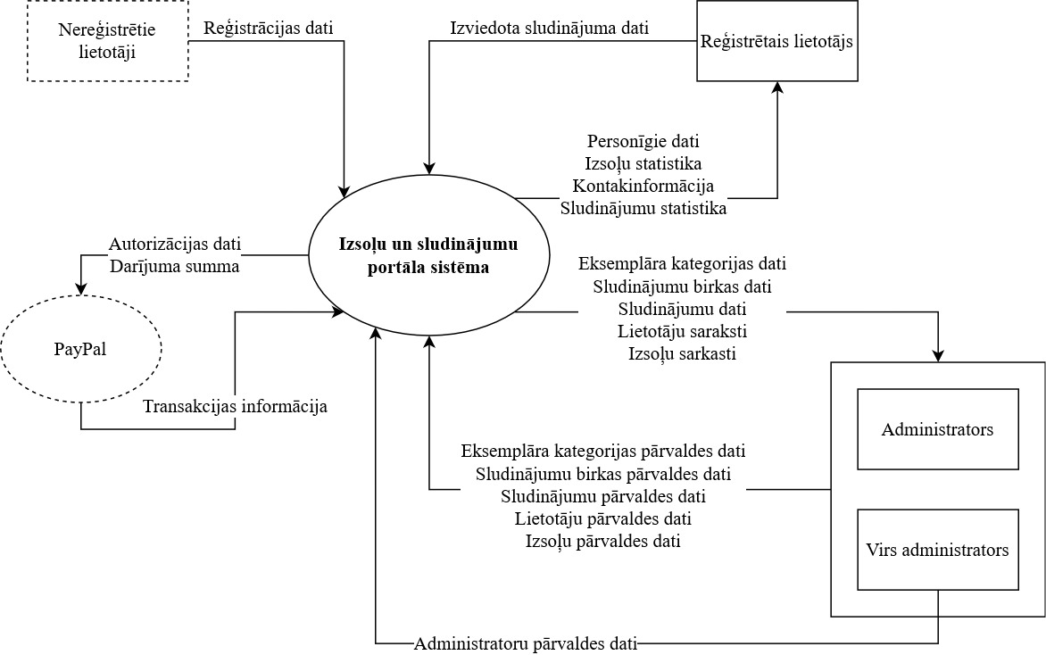

* 1. *att.* **0. līmeņa datu plūsmas diagramma**

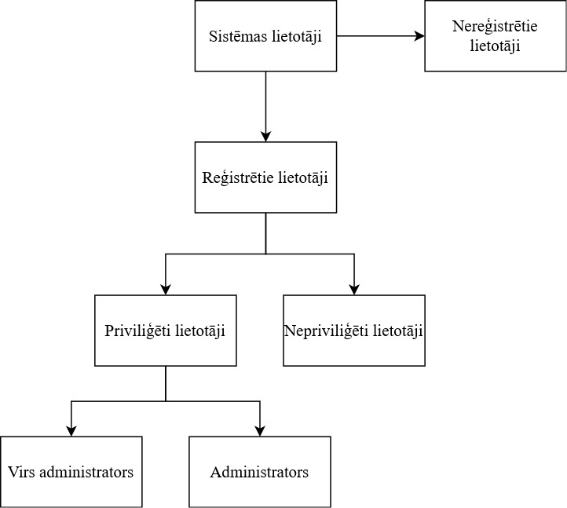

* 1. *att.* **Lietotāju grupu diagramma**
  2. Vispārējie ierobežojumi

Portāls izmanto pārlūkprogrammu kā galvēnu palaišanas vīdi un saskarni ar pašu sistēmu. Atbalstītas pārlūkprogrammas un tas versijas:

* Google Chrome Blink 78 vai jaunāks
* Firefox 38+ vai jaunāks
* Opera 64.0.3417.73 vai jaunāks
* Microsoft Edge 17 vai jaunāks

Lietotājam jāapstiprina uznirstoša loga izmantošanu, veicot māksājumu caur PayPal.

Sistēmas saskarne daļēji atbalsta mobilas ierīces izkārtojumu.

[Ierobež.: labdar. PayPal; komerc. - ārpus]

* 1. Pieņēmumi un atkarības

Lai darbinātu sistēmu ar aktuāliem datiem, tai no lietotāja puses jābūt aktīvam interneta savienojumam. Izstrādātā programmatūra ir atkarīga sistēma; tai ir saistība ar PayPal sistēmu darījumu veikšanai.

1. Programmatūras prasību specifikācija
   1. Konceptuālais datu bāzes apraksts

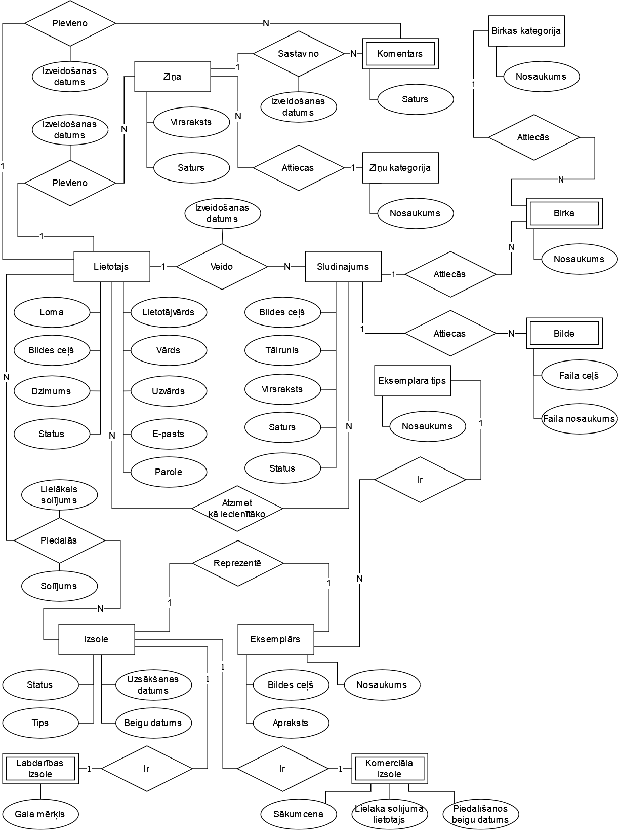

*2.1. att.* **Konceptuālā datu modeļa diagramma**

Attēlā 2.1. ir attēlots programmatūras datubāzes konceptuālais modelis.

Šajā modelī parādīts, ka datu bāzē kopā ir 13 entītātēm – tajās glabājot datus par lietotājiem, sludinājumiem un viņu pievienoto mediju un birkām, izsolēm, to biedriem un eksemplāriem un publicētām ziņām ar komentāriem:

* ***“Lietotājs”*** – apraksta platformas lietotājus. Tās atribūtu kopums sevī ietvēr vārdu, uzvārdu, bildes ceļu, e-pastu, paroli, dzimumu, lomu, lietotājvārdu un statusu.
* *“****Sludinājums****”* – apraksta lietotāja piedāvājumu. Tās atribūtu kopums sevī ietvēr virsrakstu, saturu, tālruni, statusu un bildes ceļu.
* ***“Birka”*** – apraksta sludinājumā pievienotu birku. Tās atribūtu kopums sevī ietvēr nosaukumu.
* ***“Birkas kategorija”*** – apraksta iespējamās (definētas) birkas kategorijas. Tās atribūtu kopums sevī ietvēr nosaukumu.
* ***“Bilde”*** – apraksta sludinājumā pievienotu mediju (attēli, fotogrāfijas). Tās atribūtu kopums sevī ietvēr faila ceļu un faila nosaukumu.
* ***“Izsole” –*** apraksta ģeneralizēto izsoles objektu. Tās atribūtu kopums sevī ietvēr statusu, tipu, uzsākšanas un beigu datumus.
* ***“Labdarības izsole”*** – apraksta labdarības izsoles tipu. Tās atribūtu kopums sevī ietvēr krājamo mērķi.
* ***“Komerciālā izsole”*** – apraksta komerciālas izsoles tipu. Tās atribūtu kopums sevī ietvēr sākuma minimāli iespējamo solījumu, piedalīšanos beigu datumu un lielaka solījuma lietotāju.
* *“****Eksemplārs****”* – apraksta izsolei pievienoto eksemplāru. Tās atribūtu kopums sevī ietvēr nosaukumu, aprakstu un bildes ceļu.
* *“****Eksemplāra tips****”* – apraksta eksemplāra definētus tipus. Tās atribūtu kopums sevī ietvēr nosaukumu.
* ***“Ziņa”*** – apraksta ziņas tematu. Tās atribūtu kopums sevī ietvēr virskrakstu un to saturu.
* ***“Ziņu kategorija”*** – apraksta ziņas kategoriju. Tās atribūtu kopums sevī ietvēr nosaukumu.
* ***“Komentārs”*** – apraksta lietotāju komentārus. Tās atribūtu kopums sevī ietvēr saturu.

Datu bāzes relācijas parāda kā savstarpēji saistītas divas vai vairākas entītijas:

* + - lietotājs var piedalīties vairākas izsolēs, rezultātā tiek apreķināts lietotāja solījums atkarīgi no izsoles tipa;
    - lietotājam pieder vairāki sludinājumi, pievienošanas rezultātā tajā rezultātā tiek apreķināts sludinājuma izveidošanas datums;
    - veidojot sludinājumu, lietotājs veido birku un izvēlas tam piemērotāku kategoriju un pievieno 1 vai vairākas bildes;
    - lietotajam ir iespēja rādīt ziņas foruma ietvaros pēc kategorijas izvēles, rezultātā ziņai būs piešķirts izveidošanas datums;
    - lietotāji var komentēt kādas ziņas konteksta iekšā, rezultātā komentāram būs piešķirts izveidošanas datums;
    - lietotājs ar pogu var apzīmēt svešus sludinājumus, lai pievienotu savam izlases sarakstam.
  1. **Funkcionālās prasības**

Funkcionālās prasības – sistēmas lietotāju iniciētu vai automātisku procesu darbības saistītas ar datu ievadi.

* + 1. Vispārējās nodaļas, kas saistītas ar funkciju aprakstīšanu

Tabulā 2.1. ir aprakstīti moduļi – funkcijas, identifikatori un atbilstošas lietotāju grupas. Abreviatūra: M – modulis, Usr – *user* (lietotājs), Acn – *auction* (izsole), Trn – transakcija, Ofr – *offer* (sludinājums), Frm – forums.

*2.1. tabula.* **Moduļu identifikatori**

|  |  |  |  |
| --- | --- | --- | --- |
| **Modulis** | **Funkcija** | **Identifikators** | **Lietotāju grupa** |
| Lietotāju modulis | Pieslēgties sistēmai | MUsr_0 | Reģistrētais lietotājs |
| Atslēgties no sistēmas | MUsr_1 |
| Rediģēt profilu | MUsr_3 |
| Dzēst profilu | MUsr_4 |
| Mainīt reģistrēta lietotāja statusu | MUsr_5 | Priviliģētais lietotājs |
| Mainīt administratora statusu | MUsr_6 | Virsadministartors |
| Izveidot profilu | MUsr_2 | Nereģistrētais lietotājs |
| Izsoļu modulis | Aktīvu un pabeigtu izsoļu atspoguļošana | MAcn_0 | Sistēmas lietotājs |
| Piedalīšanās komerciālā izsolē | MAcn_1 | Reģistrētais lietotājs |
| Izveidot izsoli | MAcn_2 | Priviliģētais lietotājs |
| Finalizēt izsoli | MAcn_3 |
| Izveidot eksemplāra tipu | MAcn_4 |
| Dzēst eksemplāra tipu | MAcn_5 |
| Transakciju modulis | Piedalīšanās labdarības izsolē | MTrn_0 | Reģistrētais lietotājs |
| Sludinājumu modulis | Pievienot sludinājumu | MOfr_0 | Reģistrētais lietotājs |
| Pievienot pie iecienītākajiem | MOfr_1 |
| Noņemt no iecienītākajiem | MOfr_2 |
| Atlasīt personīgus sludinājumus | MOfr_3 |
| Dzēst (arhivēt) sludinājumu | MOfr_4 | Reģistrētais lietotājs  Priviliģētais lietotājs |
| Pievienot birkas kategoriju | MOfr_5 | Priviliģētais lietotājs |
| Dzēst birkas kategoriju | MOfr_6 |
| Atlasīt  sludinājumus | MOfr_7 | Sistēmas lietotājs |
| Apskatīt sludinājumu | MOfr_8 |
| Foruma modulis | Pievienot ziņu | MFrm_0 | Reģistrētais lietotājs |
| Pievienot komentāru | MFrm_1 |
| Apskatīt ziņu | MFrm_2 | Sistēmas lietotājs |
| Dzēst komentāru | MFrm_3 | Reģistrētais lietotājs  Priviliģētais lietotājs |
| Dzēst ziņu | MFrm_4 |
| Pievienot ziņas  kategoriju | MFrm_5 | Priviliģētais lietotājs |
| Dzēst ziņas kategoriju | MFrm_6 |

Tabulā 2.2. ir aprakstīti sistēmas paziņojumi – identifikatori, saistītas funkcijas un paziņojuma uzvedība. Abreviatūra: Dat – dati, Vldt – validācija, Len – *length* (garums), Eerr – *error* (kļūda), Msg – *message* (paziņojums).

*2.2. tabula.* **Paziņojumu identifikatori**

|  |  |  |
| --- | --- | --- |
| **Identifikators** | **Funkcijas, kas lieto paziņojumu** | **Paziņojums** |
| DatErr_0 | MUsr_0 | “Wrong username/email or password” |
| DatErr_1 | MUsr_0 | “Your account has been suspended” |
| DatErr_2 | MUsr_2  MUsr_3 | “The <vērtība> has already been taken.” |
| DatErr_3 | MAcn_1  MAcn_2  MTrn_0 | “Invalid amount” |
| DatErr_4 | MAcn_5 | “Some auction objects already depend on this object type! ” |
| DatErr_5 | MOfr_6 | “Some offers already depend on this category!” |
| VldtErr_0 | MUsr_0  MUsr_2  MUsr_3  MAcn_2  MAcn_4  MOfr_0  MOfr_5  MFrm_0  MFrm_1  MFrm_5 | “This field is required” |
| VldtErr_1 | MUsr_2  MUsr_3 | “Field can contain letters only” |
| VldtErr_2 | MUsr_2  MUsr_3 | “Email must be valid” |
| VldtErr_3 | MUsr_2  MUsr_3 | “Fields do not match” |
| VldtErr_4 | MUsr_3  MAcn_2  MOfr_0 | “Image size cannot exceed <apjoms>!” |
| VldtErr_5 | MAcn_1  MAcn_2  MTrn_0 | “Only integer numbers are allowed” |
| VldtErr_6 | MAcn_2 | “Provide object type” |
| VldtErr_7 | MOfr_0 | “You need to attach at least 1 image” |
| VldtErr_8 | MOfr_0 | “Provide a valid phone number without any symbols” |
| LenErr_0 | MUsr_2  MUsr_3  MAcn_2  MAcn_4  MOfr_0  MOfr_5  MFrm_0  MFrm_1  MFrm_5 | “<Lauks> must be less than <N> characters” |
| LenErr_1 | MUsr_2  MUsr_3 | “<Lauks> must be more than <N> and less than <M> characters” |
| VldtMsg_0 | MAcn_2 | “Specify participation ending date” |
| DatMsg_0 | MAcn_5 | “Would You really like to delete this type? You cannot delete types that are already assigned to auction objects.” |
| DatMsg_1 | MOfr_0 | “Provide a category for each tag.” |
| DatMsg_2 | MOfr_6 | “Would You really like to delete this category? You cannot delete categories that are already assigned to posted offer tags.” |

Tabulā 2.2. ir aprakstīti sistēmas pārbaudes – identifikatori, saistītas funkcijas un uzvedība pārbaude neizdošanas gadījumā. Formāts:

* **ID**,
* **ID<...>** (ar parametriem)

*2.3. tabula.* **Pārbaužu identifikatori**

|  |  |  |  |
| --- | --- | --- | --- |
| **Identifikators** | **Funkcijas, kur veic pārbaudi** | **Pārbaudes apraksts** | **Uzvedība, ja pārbaude neizdodas** |
| DatVldt_0 | MUsr_0 | Lietotājs ir atrasts datubāzē un parole ir korekta | Tiek parādīts paziņojums DatErr_0 |
| DatVldt_1<x1[,xi]> | MUsr_0  MUsr_2  MUsr_3  MAcn_2  MAcn_4  MOfr_0  MOfr_5  MFrm_0  MFrm_1  MFrm_5 | Lauks ir aizpildīts | Tiek parādīts paziņojums VldtErr_0 vai VldtErr_6 |
| DatVldt_2 | MUsr_0 | Lietotāja statuss nav apturēts | Tiek parādīts paziņojums DatErr_1 |
| DatVldt_3<x1[,xi],[N…]M> | MUsr_2  MUsr_3  MAcn_2  MAcn_4  MOfr_0  MOfr_5  MFrm_0  MFrm_1  MFrm_5 | Lauka vērtības garums nepārsniedz noteiktu simbolu garumu | Tiek parādīts paziņojums LenErr_0 vai LenErr_1 |
| DatVldt_4< x1[,xi]> | MUsr_2  MUsr_3 | Lauks sastāv tikai no burtiem | Tiek parādīts paziņojums VldtErr_1 |
| DatVldt_5< x1[,xi]> | MUsr_2  MUsr_3 | Lauks atbilst e-pasta formatam: xxxx@xxxx.xxxx | Tiek parādīts paziņojums VldtErr_2 |
| DatVldt_6< x1[,xi]> | MUsr_2  MUsr_3 | Lauka vērtība ir unikāla un neatkārtojās datubāzē | Tiek parādīts paziņojums DatErr_2 |
| DatVldt_7< x1[,xi], izmērs> | MUsr_3  MAcn_2  MOfr_0 | Bildes izmērs nepārsniedz noteiktu faila izmēru | Tiek parādīts paziņojums VldtErr_4 |
| DatVldt_8< x1[,xi]> | MAcn_1  MAcn_2  MTrn_0 | Vērtība atbilst vesela skaitļa formātam | Tiek parādīts paziņojums DatErr_3 vai VldtErr_5 |
| DatVldt_9< x1[,xi]> | MAcn_1 | Vērtība ir lielāka par pēdējo solījumu | Tiek parādīts paziņojums DatErr_3 |
| DatVldt_10 | MAcn_5 | Eksemplāra tips netiek izmantots | Tiek parādīts paziņojums DatErr_4 |
| DatVldt_11< x1[,xi]> | MOfr_0 | Lauks satur vismaz 1 bildi | Tiek parādīts paziņojums VldtErr_7 |
| DatVldt_12< x1[,xi]> | MOfr_0 | Vērtība atbilst tālruņa numura formātam (bez papildus simboliem) | Tiek parādīts paziņojums VldtErr_8 |
| DatVldt_13 | MOfr_6 | Birkas kategorija netiek izmantota | Tiek parādīts paziņojums DatErr_5 |

* + 1. Funkciju sadalījums pa moduļiem/komponentiem

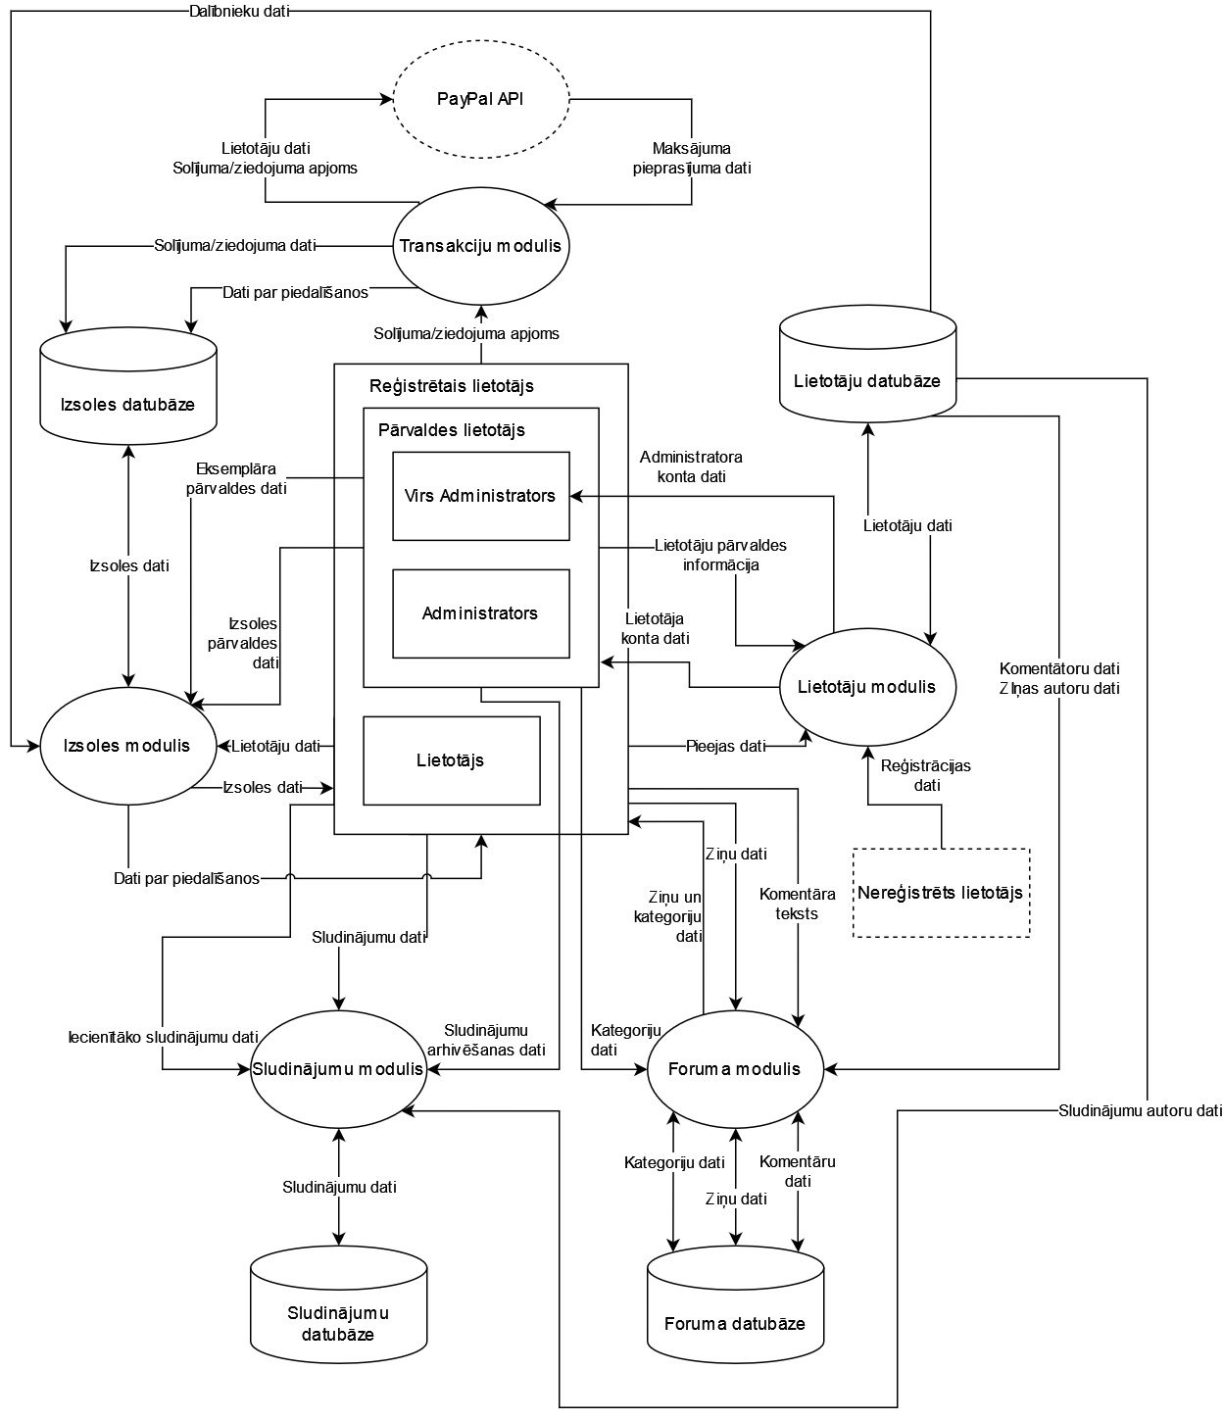

*2.2. attēls.* **1. līmeņa datu plūsmas diagramma**

Attēlā 2.2 ir attēlota sistēmas 1. līmeņa datu plūsmas diagramma, kas ietver lietotāju grupas un 5 moduļus.

Sistēma nodrošina darbu sekojošām lietotāju grupām: reģistrētiem lietotājiem, administratoriem, virsadministratoriem un nereģistrētiem lietotājiem. Nereģistrētiem lietotājiem ir ierobežota piekļūve pie izsoļu, sludinājumu un foruma funkcionālām.

Sistēmas lietotājiem ir nepieciešams ievadīt informāciju par sevi, spēt to mainīt un dzēst, par ko ir atbildīgs lietotāju modulis. Lietotāja modulis nordošinā atskaiti par sistēmas lietotājiem, kas ir redzama priviliģētiem lietotājiem. Šis modulis ir lietotāju datu piegādātājs Transakcijas modulim.

Reģistrēti lietotāji galvenokārt mijiedarbojas ar Izsoles, Sludinājumu un Foruma moduļiem.

Izsoles modulis nodrošinā iespēju piedalīties izsolēs un redzēt to dalībniekus visiem reģistrētiem lietotājiem (nereģistrētiem ir iespējams tikai pārskatīt sistēmas informāciju), un priviliģētiem lietotājiem – pārvaldīt aktīvas izsoles. Šis modulis papildus mijiedarbojas ar Transakciju muduli, kad lietotājam ir velme piedalīties izsolē(-s).

Transakciju modulis nodrošina saskarni ar PayPal sistēmu, kas ir galvēnais veids darījumu veikšanai šajā platformā. No dota darījuma rezultāta ir atkarīgs izsoļu dalības status.

Sludinājumu modulis nodrošinā sludinājumu skatu un atlasi visiem sistēmas lietotājiem, bet tikai reģistrētiem lietotājiem ir iespēja sastādīt sarakstu ar iecienītākajiem sludinājumiem un veikt kopējo sludinājumu pārvaldi. Priviliģētiem lietotājiem ir pilna kontrole pār visiem sludinājumiem.

Foruma modulis nodrošina komunikāciju sistēmas ietvaros starp reģistrētiem lietotājiem. Šiem lietotājiem ir iespēja pievienot gan savas ziņas, gan piedalīties kādā no aktīvām diskusijām. Nereģistrētie lietotāji var tikai apskatīt foruma saturu. Priviliģētie lietotāji var kontrole diskusijas saturu.

Pirms katra pieprasījuma pie servera – pārskats, rediģēšana – notiek lietotāja statusa pārbaude. Gadījumā, kad lietotāja profils ir aptūrēts, sistēma iznīcina aktīvu sesiju un neļauj autorizēties konkrētām lietotājam, ar to neizpildot pēdēju lietotāja darbību vai pieprasījumu.

* + 1. Lietotāju modulis

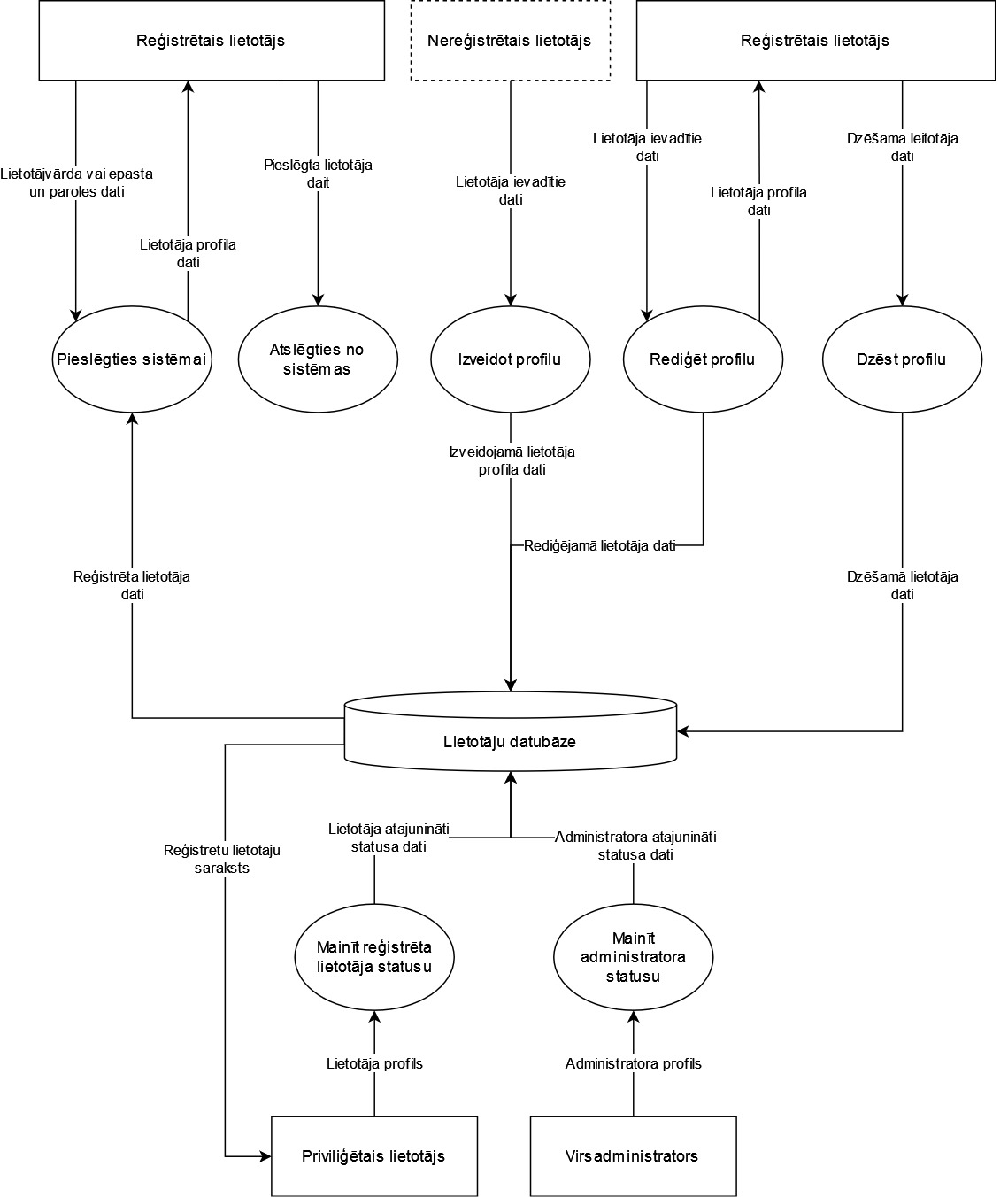

*2.3. attēls.* **Lietotāju moduļa diagramma**

Attēlā 2.3. ir attēlota lietotāju moduļa diagramma, kas satur 5 funkcijas. Funkcijas nosaukumu struktūra: MUsr_<skaitlis>.

*2.4. tabula.* **Pieslēgties sistēmai**

|  |
| --- |
| Identifikators: MUsr_0 |
| Mērķis |
| Ļaut lietotājeim autorizēties sistēmā un iegūt atbilstošas tiesības, ja tādas ir. |
| Ievaddati |
| Parametri:   * Lietotājvārds VAI e-pasts – obligātais lauks * Parole – obligātais lauks |
| Apstrāde |
| * Lietotājam ir iespēja pieteikties sistēmā, izmantojot vai lietotājvārdu, vai e-pastu. * Notiek pārbaude ar identifikatoru DatVldt_1<lietotājvārds/epasts, parole>. * Notiek pārbaude ar identifikatoru DatVldt_0<lietotājvārds/epasts, parole>. * Notiek pārbaude ar identifikatoru DatVldt_2. * Lietotāja tiesības tiek piešķirtas, balstoties uz viņa lomu. |
| Izvaddati |
| Notiek sesiju izveide, kur ģenerējas *token* (objekts, kurš glābā sesijas datus, tādus kā unikālais numurs, izveidošanas laiks, derīguma termiņš, un tiek izmantots lietotāja autorizācijā) un lietotājs tiek autorizēts, iegūstot piekļuvi sistēmas funkcionalitātei pēc kuras notiek pāradresācija uz savu profilu. Token tiks saglabāts lokālā datubāzē (*local storage* – lokālā datu uzglābšanas bāze, kas atrodas paša parlūkprogrammā). |

*2.5. tabula.* **Atslēgties no sistēmas**

|  |
| --- |
| Identifikators: MUsr_1 |
| Mērķis |
| Beigt aktīvu lietotāja sesiju. |
| Ievaddati |
| * Lietotājam jāuzspiež poga “*Log Out*” |
| Apstrāde |
| Notiek lietotāja atteikšanās. no sistēmas, kurā notiek sesiju iznīcināšana un *token* atzīšana par spēkā neesošu. |
| Izvaddati |
| Lietotāju tiek pāradresēts uz sākumlapu. |

*2.6. tabula.* **Izveidot profilu**

|  |
| --- |
| Identifikators: MUsr_2 |
| Mērķis |
| Ļauj jaunām lietotājam pikļūt pie pilnas sistēmas funkcionalitātes. |
| Ievaddati |
| Parametri:   * Vārds – neobgligātais lauks * Uzvārds – neobgligātais lauks * Lietotājvārds – obgligātais lauks * E-pasts – obgligātais lauks * Parole – obgligātais lauks * Paroles apstiprinājums – obgligātais lauks * Dzimums – neobgligātais lauks |
| Apstrāde |
| * Notiek pārbaude ar identifikatoru DatVldt_1<lietotājvārds, e-pasts, parole, paroles apstiprinājums, dzimums> * Notiek pārbaude ar identifikatoru DatVldt_3<vārds, uzvārds, 24> * Notiek pārbaude ar identifikatoru DatVldt_4<vārds, uzvārds> * Notiek pārbaude ar identifikatoru DatVldt_3<lietotājvārds, 5..16> * Notiek pārbaude ar identifikatoru DatVldt_6<lietotājvārds> * Notiek pārbaude ar identifikatoru DatVldt_5<e-pasts> * Notiek pārbaude ar identifikatoru DatVldt_6<e-pasts> * Notiek pārbaude ar identifikatoru DatVldt_3<parole, 8..16> * Notiek paroles apstiprinājuma pārbaude. Ja lauku saturs nav vienāds, sistēma izvada paziņojumu VldtErr_3. |
| Izvaddati |
| Notiek datu ierakstīšana datubāzē, kur lietotājam tiek piešķirta loma *user* (reģistrētais lietotājs), kurš apzīme viņu kā parasto lietotāju. Lietotājam tiek piešķirta standartizēta bilde. Lietotājs tiek pāradresēts uz savu profilu, ja lietotājs ir viens no priviliģētiem lietotājiem – tad uz sistēmas paneli. |

*2.7. tabula.* **Rediģēt profilu**

|  |
| --- |
| Identifikators: MUsr_3 |
| Mērķis |
| Ļaut lietotājam atjaunināt sava profila informāciju. |
| Ievaddati |
| Parametri:   * Vārds – neobgligātais lauks * Uzvārds – neobgligātais lauks * Lietotājvārds – obgligātais lauks * E-pasts – obgligātais lauks * Jauna parole – obgligātais lauks * Jaunas paroles apstiprinājums – obgligātais lauks * Dzimums – neobgligātais lauks * Bilde – neobligātais objekts |
| Apstrāde |
| * Notiek pārbaude ar identifikatoru DatVldt_1<lietotājvārds, e-pasts, parole, paroles apstiprinājums, dzimums> * Notiek pārbaude ar identifikatoru DatVldt_3<vārds, uzvārds, 24> * Notiek pārbaude ar identifikatoru DatVldt_4<vārds, uzvārds> * Notiek pārbaude ar identifikatoru DatVldt_3<lietotājvārds, 5..16> * Notiek pārbaude ar identifikatoru DatVldt_6<lietotājvārds> * Notiek pārbaude ar identifikatoru DatVldt_5<e-pasts> * Notiek pārbaude ar identifikatoru DatVldt_6<e-pasts>   Pēc noklusējuma, paroles maiņa nav obligāta. Ja lietotājs vēlās nomainīt to, viņam jāuzspiež poga “*Change Password*”:   * Notiek pārbaude ar identifikatoru DatVldt_3<parole, 8..16> * Notiek paroles apstiprinājuma pārbaude. Ja lauku saturs nav vienāds, sistēma izvada paziņojumu VldtErr_3.   Pēc noklusējuma, bildes maiņa nav obligāta. Ja lietotājs vēlās nomainīt to, viņam jāuzspiež uz bildi:   * Saskarne prasa lietotāju izvēlēties attēlu vienā no formātiem: png, gif, jpeg, webp, bmp vai svg. * Notiek pārbaude ar identifikatoru DatVldt_7<bilde, 1.5MiB> |
| Izvaddati |
| Lietotāja dati tiek aizvietoti ar jauniem ievadītiem datiem. |

*2.8. tabula.* **Dzēst profilu**

|  |
| --- |
| Identifikators: MUsr_4 |
| Mērķis |
| Ļaut lietotājam neatgriezeniski dzēst savu profilu un visus saistītus datus no sistēmas datubāzēm. |
| Ievaddati |
| * Lietotājam jāuzspiež poga “*Delete*”. * Lietotājam atkārtoti jāuzspiež poga “*Delete*”, lai pabeigtu dzēšanu. |
| Apstrāde |
| * Sistēma piedāva nodzēst vai atcelt darbību. |
| Izvaddati |
| Lietotāja profils tiek izdzēsts un jau nereģistrētais lietotājs tiek pāradresēts uz sākumlapu. |

*2.9. tabula.* **Mainīt reģistrēta lietotāja statusu**

|  |
| --- |
| Identifikators: MUsr_5 |
| Mērķis |
| Ļaut administartoram apturēt vai atjaunot cita lietotāja darību. |
| Ievaddati |
| * Administartoram jāuzspiež poga “*Suspend*” vai “*Activate*”. * Administratoram jāuzspiež poga “*Confirm*”, lai pabeigtu darbību. |
| Apstrāde |
| * Sistēma piedāva atjaunot vai apturēt lietotāju (atkarīgi no darbības) vai atcelt darbību. |
| Izvaddati |
| Izvēlētais lietotāja profila status tiek mainīts uz “*Suspended*” vai “*Active*”. Sistēma neļaus izmantot reģistrēta lietotāja priviļēģijas lietotājiem ar statusu “*Suspended*”. |

*2.10. tabula.* **Mainīt administratora statusu**

|  |
| --- |
| Identifikators: MUsr_6 |
| Mērķis |
| Ļaut virsadministartoram piešķirt vai noņemt portāla administratora tiesības citam lietotājam/administartoram. |
| Ievaddati |
| * Virsdministartoram jāuzspiež poga “*Remove*” vai “*Promote*”. * Virsadministratoram jāuzspiež poga “*Confirm*”, lai pabeigtu darbību. |
| Apstrāde |
| * Sistēma piedāva pišķirt vai noņemt tiesības lietotājam (atkarīgi no darbības) vai atcelt darbību. |
| Izvaddati |
| Izvēlētais lietotāja profila loma tiek mainīta uz “*Admin*” vai “*User*”. |

* + 1. Izsoles modulis

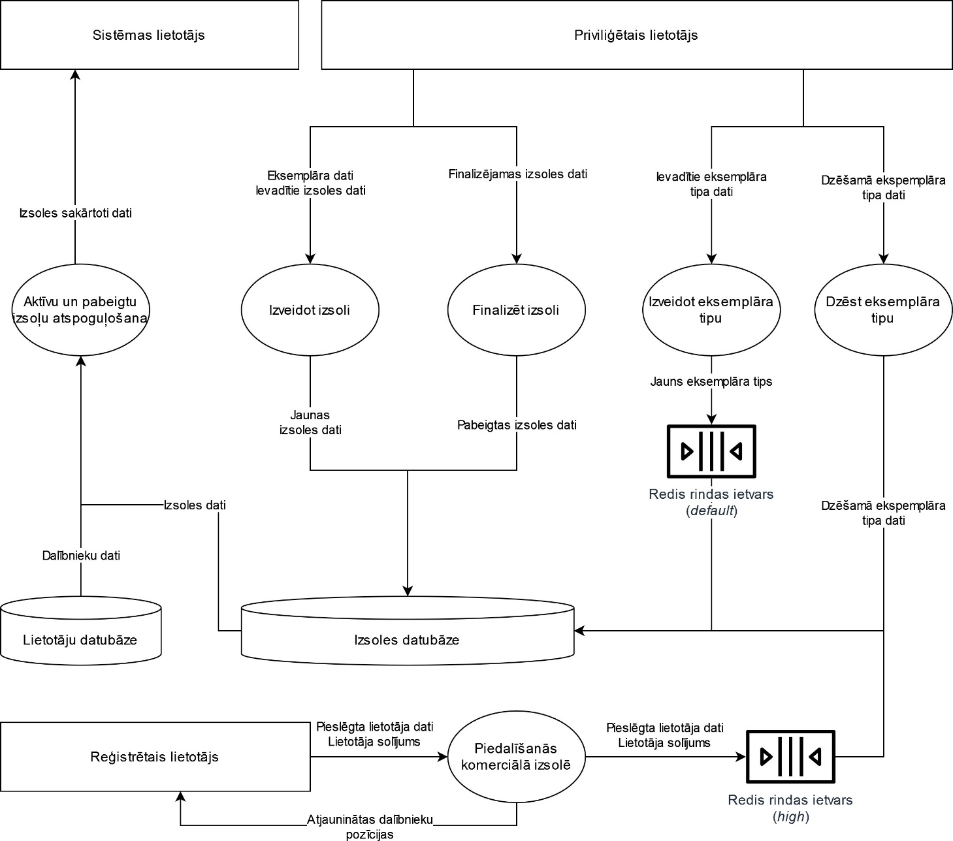

*2.4. attēls.* **Izsoles moduļa diagramma**

Attēlā 2.4. ir attēlota izsoles moduļa diagramma, kas satur 7 funkcijas. Funkcijas nosaukumu struktūra: MAcn_<skaitlis>.

*2.11. tabula.* **Aktīvu un pabeigtu izsoļu atspoguļošana**

|  |
| --- |
| Identifikators: MAcn_0 |
| Mērķis |
| Ļaut lietotājam apskatīt aktīvas un visas bijušas izsoles. |
| Ievaddati |
| * Lietotājam jāuzspiež poga “*Auction*”. * Lietotājam jāuzspiež poga “*History*”, lai apskatītu vēsturi. |
| Apstrāde |
| * Sistēma parāda aktīvas izsoles galvenājā skatā. |
| Izvaddati |
| Lietotājs var redzēt tekošas izsoles dalībniekus un informāciju par izsolēm. |

*2.12. tabula.* **Piedalīšanās komerciālā izsolē**

|  |
| --- |
| Identifikators: MAcn_1 |
| Mērķis |
| Ļaut veikt solījumu un piedalīties komerciālā izsolē. |
| Ievaddati |
| * Lietotājam jāuzspiež poga “*Ok*”, lai piedalīties.   Parametri   * Apjoms – obligātais lauks |
| Apstrāde |
| * Notiek pārbaude ar identifikatoru DatVldt_8<apjoms> * Notiek pārbaude ar identifikatoru DatVldt_9<apjoms> * Sistēma piedāva apstiprināt darbību. |
| Izvaddati |
| Lietotājs tiek pievienots pie komerciālās izsoles dalībniekiem. Saraksts ar dalībniekiem ar pēdējo lielāko solījumu tiek atjaunināts. |

*2.13. tabula.* **Izveidot izsoli**

|  |
| --- |
| Identifikators: MAcn_2 |
| Mērķis |
| Ļaut administratoram pievienot jaunu izsoli. |
| Ievaddati |
| * Administratoram jāuzspiež poga “*Add Auction*” zem virsraksta “*Charity*”, lai pievienotu labdarības izsoli un zem virsraksta “*Commercial*”, lai pievienotu komerciālu izsoli. Lauku kopums ir atkarīgs no izvēles. * Administartoram jāuzspiež poga “*Submit*”, lai izveidotu izsoli.   Parametri:   * Eksemplāra nosaukums – obligātais lauks * Eksemplāra tips – obligātais lauks * Eksemplāra bilde – obligātais objekts * Apraksts – obligātais lauks * Gala mērķis – obligātais lauks (labdarības i.) * Sākuma solījums – obligātais lauks (komerciālā i.) * Piedalīšanos beigu datums – obligātais lauks (komerciālā i.) |
| Apstrāde |
| * Notiek pārbaude ar identifikatoru DatVldt_1<eksemplāra nosaukums, eksemplāra tips, eksemplāra bilde, apraksts> * Saskarne prasa administartoru izvēlēties attēlu vienā no formātiem: png, gif, jpeg, webp, bmp vai svg. * Notiek pārbaude ar identifikatoru DatVldt_7<eksemplāra bilde, 1.5MiB> * Notiek pārbaude ar identifikatoru DatVldt_3<eksemplāra nosaukums, 24> * Notiek pārbaude ar identifikatoru DatVldt_3<apraksts, 300> * Notiek pārbaude ar identifikatoru DatVldt_1<mērķis> vai DatVldt_1<sākuma solījums> * Notiek pārbaude ar identifikatoru DatVldt_8<mērķis> vai DatVldt_8<sākuma solījums> * Ja bija izvēlēts komerciālās izsoles pipevienošana, tad pie piedalīšanos beigu datuma izvēlnes būs norādīts paziņojums par nepieciešamību norādīt datumu, bez kura nav iespējams turpināt. |
| Izvaddati |
| Izsole tiek pievienota kā aktīva un ir redzama galvēnajā izsoļu skatā. |

*2.14. tabula.* **Finalizēt izsoli**

|  |
| --- |
| Identifikators: MAcn_3 |
| Mērķis |
| Ļaut administratoram pabeigt dotu izsoli un nomainīt statusu uz neaktīvo, finalizējot visus darījumus. |
| Ievaddati |
| * Administratoram jāuzspiež poga “*Expand*” pie vēlamas izsoles. * Administartoram jāuzspiež poga “*Finish Auction*”, lai pabeigtu izsoli. |
| Apstrāde |
| * Sistēma uzsāk finalizēšanas procesu izvēlētai izsolei |
| Izvaddati |
| Izsole tiek atzīmēta kā neaktīva un ir redzama izsoļu vēstures skatā. |

*2.15. tabula.* **Izveidot eksemplāra tipu**

|  |
| --- |
| Identifikators: MAcn_4 |
| Mērķis |
| Ļaut administratoram pievienot eksemplāra tipu, kurš tiek lietots izsoles izveidošanas laikā. |
| Ievaddati |
| * Administratoram jāuzspiež poga “*New Object Type*”. * Administartoram jāuzspiež poga “*Submit*”, lai pievienotu tipu.   Parametri:   * Nosaukums – obligātais lauks |
| Apstrāde |
| * Notiek pārbaude ar identifikatoru DatVldt_1<nosaukums> * Notiek pārbaude ar identifikatoru DatVldt_3< nosaukums, 32> |
| Izvaddati |
| Eksemplāra tips būs redzams izvēlnē un būs pieejams, veidojot izsoli. |

*2.16. tabula.* **Dzēst eksemplāra tipu**

|  |
| --- |
| Identifikators: MAcn_5 |
| Mērķis |
| Ļaut administratoram izdzēst eksemplāra tipu. |
| Ievaddati |
| * Administratoram jāuzspiež poga “ ” blakus vēlamajam tipam. |
| Apstrāde |
| * Saskarne paziņo administratoru par nespēju izdzēst tipus, kuriem jau ir piešķirti eksemplāri, izmantojot paziņojumu DatMsg_0. * Notiek pārbaude ar identifikatoru DatVldt_10 |
| Izvaddati |
| Eksemplāra tips tiks izdzēsts un pazūd no izvēlnes. Izveidot eksemplāru ar tādu tipu vairs nebūs iespējams. |

* + 1. Transakciju modulis

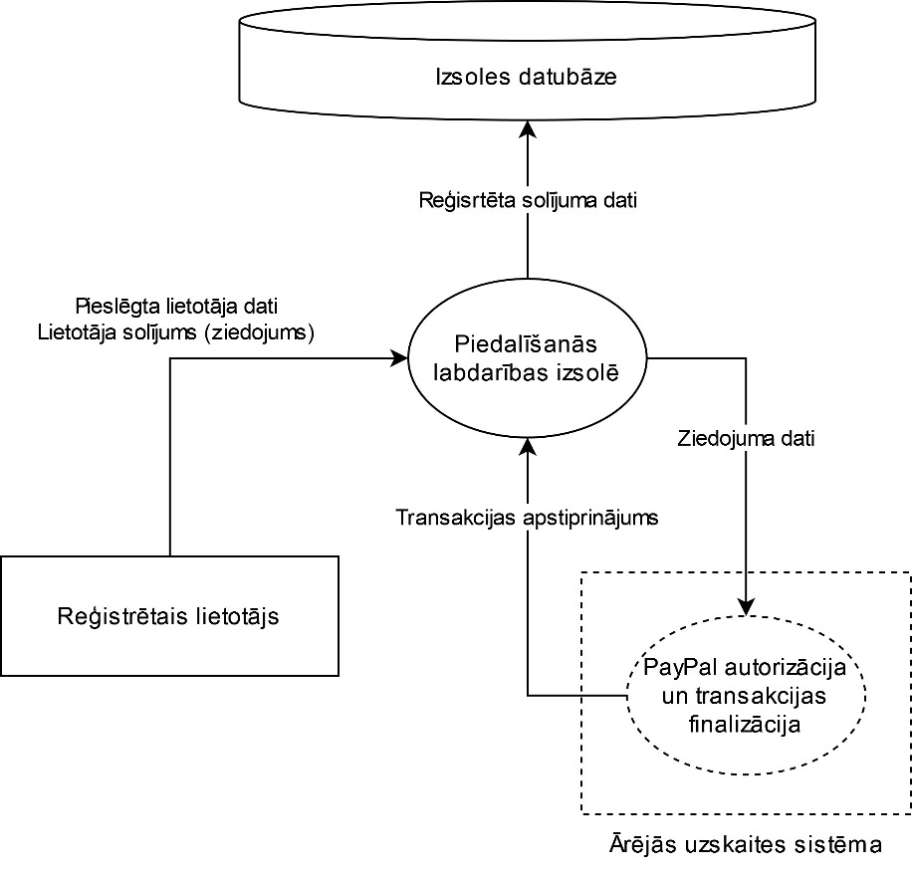

*2.5. attēls.* **Transakciju moduļa diagramma**

Attēlā 2.5. ir attēlota transakciju moduļa diagramma, kas satur 1 funkciju. Funkcijas nosaukumu struktūra: MTrn_<skaitlis>.

*2.17. tabula.* **Piedalīšanās labdarības izsolē**

|  |
| --- |
| Identifikators: MTrn_0 |
| Mērķis |
| Ļaut veikt solījumu un piedalīties labrdarības izsolē. |
| Ievaddati |
| * Lietotājam jāievada velāma ziedojuma summa un jāuzspiež poga “*Participate*”.   Parametri   * Apjoms – obligātais lauks * Lietotājam jāuzspiež poga “*PayPal Checkout*” un iziet cauri autorizācijas un maksājuma procesiem*. |
| Apstrāde |
| * Notiek pārbaude ar identifikatoru DatVldt_8<apjoms> |
| Izvaddati |
| Lietotājs tiek pievienots pie labdarības izsoles dalībniekiem. Saraksts ar ziedotājiem tiek atjaunināts.  Lietotāja un īpašnieka PayPal kontos ir redzamas apstiprinātas transakcijas. |

* Funkcija “PayPal autorizācija un transakcijas finalizācija” atbild par lietotāja saskarni ar PayPal procedūram, kas nav šīs sistēmas implementācija. *PayPal datubāze* tiek pielietota papildus uzskaitei un vaicājumu vēsturei, kas ir pieejāma ārējā PayPal sistēmā.

* + 1. Sludinājumu modulis

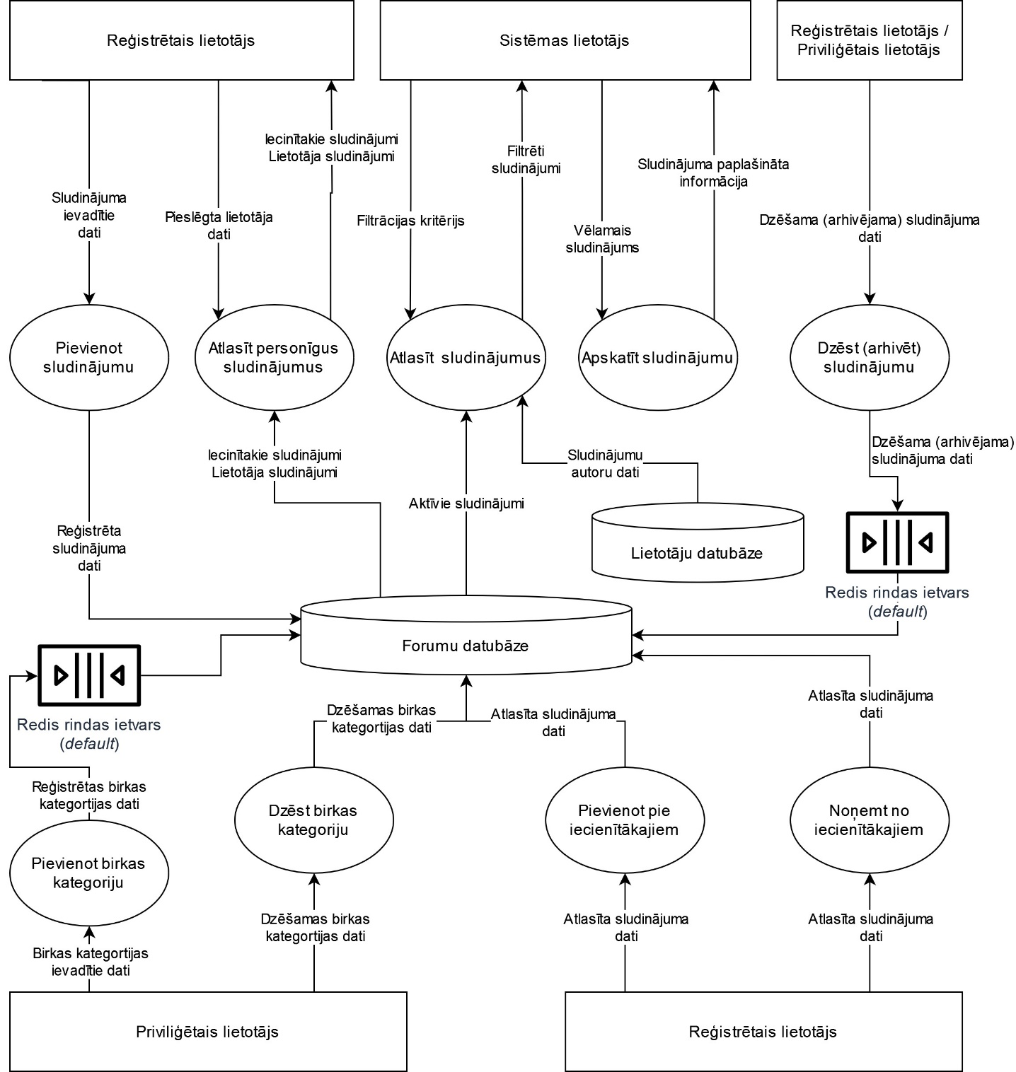

*2.6. attēls.* **Sludinājumu moduļa diagramma**

Attēlā 2.6. ir attēlota sludinājumu moduļa diagramma, kas satur 9 funkcijas. Funkcijas nosaukumu struktūra: MOfr_<skaitlis>.

*2.18. tabula.* **Pievienot sludinājumu**

|  |
| --- |
| Identifikators: MOfr_0 |
| Mērķis |
| Ļaut lietotājam pievienot sludinājumu publiskā piekļuvē. |
| Ievaddati |
| * Lietotājam jāuzspiež poga “*Add Offer*”. * Lietotājam jāuzspiež poga “*Submit*”, lai pabeigtu sludinājuma pievienošanu.   Parametri   * Virsraksts – obligātais lauks * Apraksts – obligātais lauks * Birkas nosaukums – obligātais lauks, vismaz 1 birka * Birkas kategorija – obligātais lauks katrai birkai * Tālrunis – obligātais lauks * Bilde(-s) – obligātais objekts, vismaz 1 bilde |
| Apstrāde |
| * Notiek pārbaude ar identifikatoru DatVldt_1<virsraksts, apraksts, birkas nosaukums> * Notiek pārbaude ar identifikatoru DatVldt_3<virsraksts, birka, 32> * Notiek pārbaude ar identifikatoru DatVldt_3<apraksts, 600> * Pēc noklusējuma, sludinājums satur tikai 1 birku; lietotājam ir iespējams pievienot līdz 5 birkām pie sludinājuma, nospiežot pogu “ ” un “ ”, lai izdzēstu nevēlamu(-as) birku(-as). Lietotājam ir nepieciešams pievienot kategoriju katrai birkai. Pretējā gadījumā sistēma rāda paziņojumu ar identifikatoru DatMsg_1. * Notiek pārbaude ar identifikatoru DatVldt_12<tālrunis> * Notiek pārbaude ar identifikatoru DatVldt_3<tālrunis, 12> * Saskarne prasa lietotāju izvēlēties attēlu(-us) vienā no formātiem: png, gif, jpeg, webp, bmp vai svg. * Notiek pārbaude ar identifikatoru DatVldt_11<bilde(-s)> * Notiek pārbaude ar identifikatoru DatVldt_7<bilde(-s), 1.5MiB> |
| Izvaddati |
| Sludinājums tiek pievienots pie parējiem sludinājumiem kopējā skatā un ir pieejāms apskatīšanai. Saraksts ar sludinājumiem tiek atjaunināts. |

*2.19. tabula.* **Pievienot pie iecienītākajiem**

|  |
| --- |
| Identifikators: MOfr_1 |
| Mērķis |
| Ļaut lietotājam atzīmēt kādu sludinājumu, lai apskatītu vēlāk. |
| Ievaddati |
| * Lietotājam jāuzspiež poga “” blakus sludinājuma virsrakstām. Piezīme: lietotājs nevar to izdarīt pie viņa izveidotiem sludinājumiem. |
| Apstrāde |
| * Poga mainā stāvokli, kas paziņo, ka sludinājums ir atzīmēts. |
| Izvaddati |
| Sludinājums tiek pievienots pie lietotāja iecienītāku sludinājumu saraksta. |

*2.20. tabula.* **Noņemt no iecienītākajiem**

|  |
| --- |
| Identifikators: MOfr_2 |
| Mērķis |
| Ļaut lietotājam noņemt sludinājumu no iecienītāku sludinājumu saraksta. |
| Ievaddati |
| * Lietotājam jāuzspiež poga “” blakus sludinājuma virsrakstām. Piezīme: lietotājs nevar to izdarīt pie viņa izveidotiem sludinājumiem. |
| Apstrāde |
| * Poga mainā stāvokli, kas paziņo, ka sludinājums vairs nav atzīmēts. |
| Izvaddati |
| Sludinājums tiek noņemts no lietotāja iecienītāku sludinājumu saraksta. |

*2.21. tabula.* **Atlasīt personīgus sludinājumus**

|  |
| --- |
| Identifikators: MOfr_3 |
| Mērķis |
| Ļaut lietotājam apskatīt izveidotus sludinājumus un iecienītāku sludinājumu sarakstu. |
| Ievaddati |
| * Lietotājam jāuzspiež poga “*Dashboard*” galvenā izvēlnē. |
| Apstrāde |
| * Poga mainā stāvokli, kas paziņo, ka sludinājums vairs nav atzīmēts. |
| Izvaddati |
| Sludinājums tiek noņemts no lietotāja iecienītāku sludinājumu saraksta. |

*2.22. tabula.* **Dzēst (arhivēt) sludinājumu**

|  |
| --- |
| Identifikators: MOfr_4 |
| Mērķis |
| Ļaut lietotājam un administratoram “nodzēst” sludinājumu no publiskās piekļuves. |
| Ievaddati |
| Ja lietotājs ir reģistrētias lietotājs, tad:   * Lietotājam jāuzspiež poga “*Delete*” iekš sludinājumu skatā.   Ja lietotājs ir priviliģētais lietotājs, tad:   * Lietotājam jāuzspiež poga “*Archive*” iekš sludinājumu skatā. |
| Apstrāde |
| * Sistēma prasa lietotāju apstiprināts darbību, atkārtoti nospiežot pogu “*Delete*” vai “*Archive*”. |
| Izvaddati |
| Sludinājuma status tiek izmainīts uz arhivēto un izņemts no publiskās piekļuves. Arhivēts sludinājums ir pieejams tikai vadības panelī. |

*2.23. tabula.* **Pievienot birkas kategoriju**

|  |
| --- |
| Identifikators: MOfr_5 |
| Mērķis |
| Ļaut administartoram pievienot birkas kategoriju. |
| Ievaddati |
| * Lietotājam jāuzspiež poga “*New Tag Category*”.   Parametri   * Kategorijas nosaukums – obligātais lauks * Lietotājam jāuzspiež poga “*Submit*”, lai piereģistrētu jaunu kategoriju. |
| Apstrāde |
| * Notiek pārbaude ar identifikatoru DatVldt_1<kategorijas nosaukums> * Notiek pārbaude ar identifikatoru DatVldt_3<kategorijas nosaukums, 32> |
| Izvaddati |
| Birkas kategorija tiek radīta iekš “*Tag Categories*” saraksta un ir pieejama sludinājumu izveidošanas laikā. |

*2.24. tabula.* **Dzēst birkas kategoriju**

|  |
| --- |
| Identifikators: MOfr_6 |
| Mērķis |
| Ļaut administartoram izdzēst birkas kategoriju. |
| Ievaddati |
| * Lietotājam jāuzspiež poga “” blakus kategorijas virsrakstām sarakstā “*Tag Categories*”. |
| Apstrāde |
| * Saskarne paziņo administratoru par nespēju izdzēst tipus, kuriem jau ir piešķirti eksemplāri, izmantojot paziņojumu DatMsg_2. * Notiek pārbaude ar identifikatoru DatVldt_13 |
| Izvaddati |
| Birkas kategorija tiek radīta iekš “*Tag Categories*” saraksta un ir pieejama sludinājumu izveidošanas laikā. |

*2.25. tabula.* **Atlasīt sludinājumus**

|  |
| --- |
| Identifikators: MOfr_7 |
| Mērķis |
| Ļaut lietotājam filtrēt publiski pieejamus sludinājumus. |
| Ievaddati |
| * Lietotājam jāuzspiež uz izvēlni “*Filters*”.   Parametri   * Virsraksts – neobligātais lauks * Apraksts – neobligātais lauks * Birkas nosaukums – neobligātais lauks * Birkas kategorija – neobligātais lauks   Lietotājam ir iespēja kārtot sludinājumus pēc datums, uzspiežot uz apakšizvēlni “*Sorting*”.   * Kārtošanas kritērijs – neobligātais lauks |
| Apstrāde |
| * Sistēma pieņem jebkādas ievadītas vērtības bez pārbaudes |
| Izvaddati |
| Sistēma atspoguļo lietotājam visus sludinājumus, kas atbilst filtrēšānas kritērijam. |

*2.26. tabula.* **Apskatīt sludinājumu**

|  |
| --- |
| Identifikators: MOfr_8 |
| Mērķis |
| Ļaut lietotājam aplūkot sludinājumu detaļas. |
| Ievaddati |
| * Lietotājam jāuzspiež poga “*More*” vai “*Expand*” sludinājumu sarakstā. |
| Apstrāde |
| * Tiek parādīts logs ar sludinājuma informāciju |
| Izvaddati |
| Lietotājam ir pieejama sludinājuma dati, ieskaitot tālruni, e-pastu un visas bildes. |

* + 1. Foruma modulis

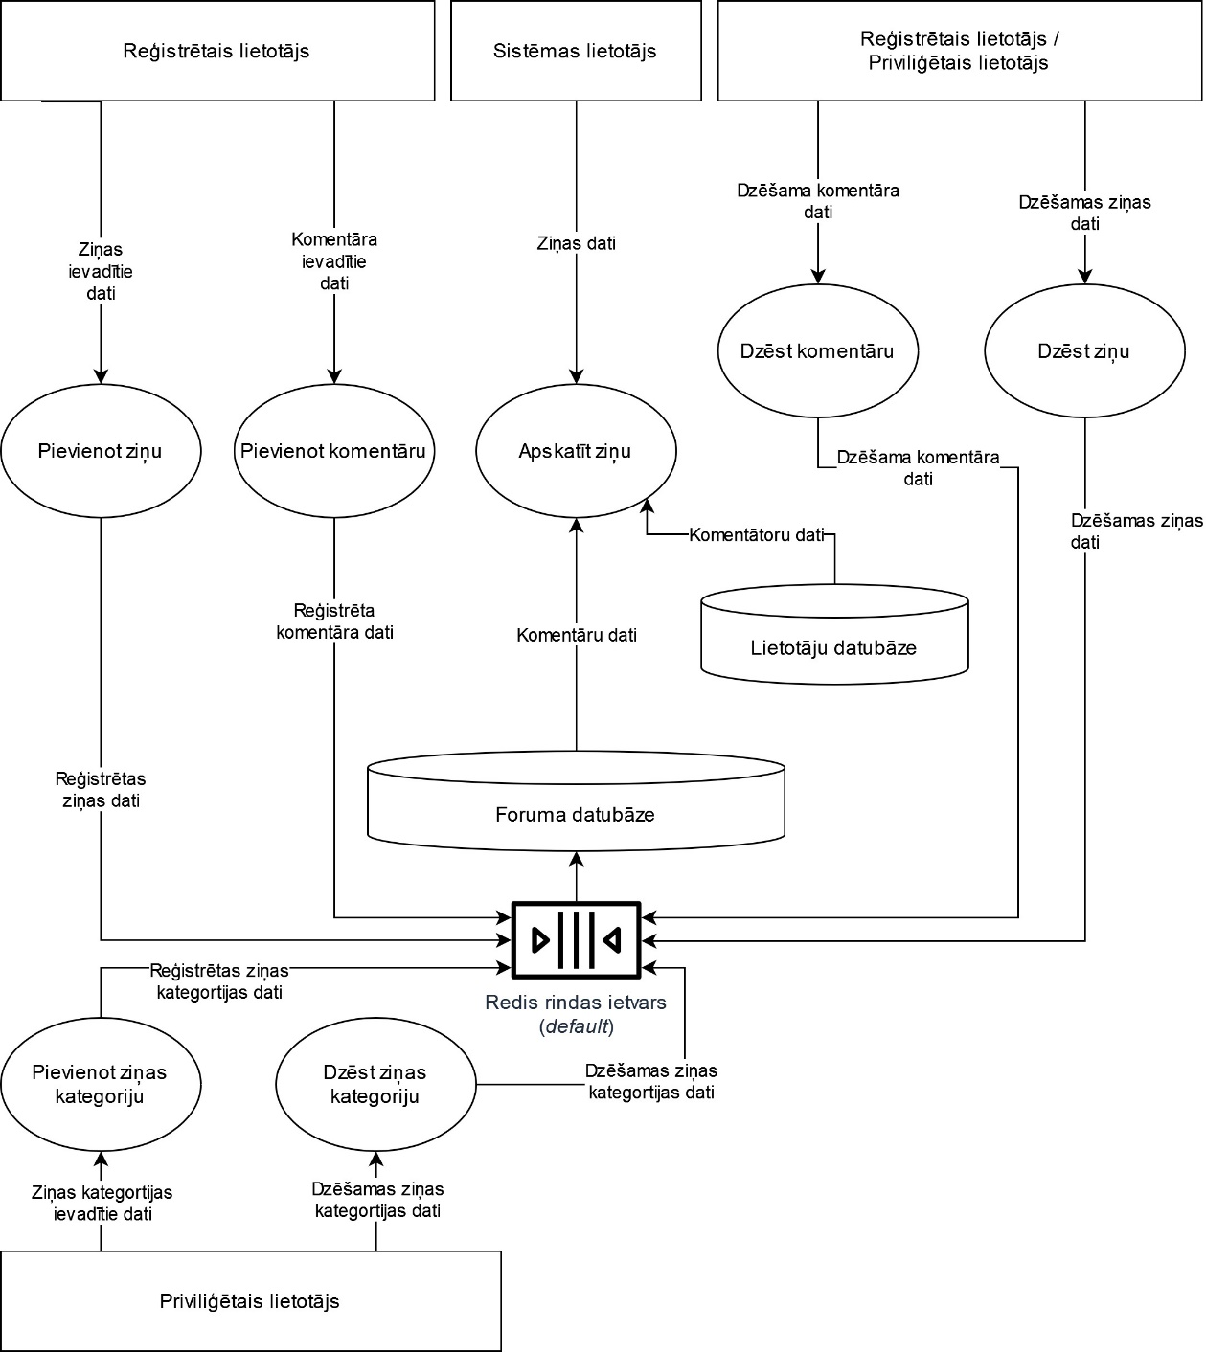

*2.7. attēls.* **Foruma moduļa diagramma**

Attēlā 2.7. ir attēlota foruma moduļa diagramma, kas satur 7 funkcijas. Funkcijas nosaukumu struktūra: MFrm_<skaitlis>.

*2.27. tabula.* **Pievienot ziņu**

|  |
| --- |
| Identifikators: MFrm_0 |
| Mērķis |
| Ļaut lietotājam pievienot ziņu kādai no kategorijām foruma ietvaros. |
| Ievaddati |
| * Lietotājam vispirms jāuzspiež vēlama kategorija, pēc tam poga “*Create Topic*”. * Lietotājam jāuzspiež poga “*Submit*”, lai pabeigtu ziņas pievienošanu.   Parametri   * Virsraksts – obligātais lauks * Apraksts – obligātais lauks |
| Apstrāde |
| * Notiek pārbaude ar identifikatoru DatVldt_1<virsraksts, apraksts> * Notiek pārbaude ar identifikatoru DatVldt_3<virsraksts, 32> * Notiek pārbaude ar identifikatoru DatVldt_3<apraksts, 600> |
| Izvaddati |
| Ziņa tiek pievienota pie izvēlētas kategorijas. |

*2.28. tabula.* **Pievienot komentāru**

|  |
| --- |
| Identifikators: MFrm_1 |
| Mērķis |
| Ļaut lietotājam pievienot komentāru kādai no ziņām foruma ietvaros. |
| Ievaddati |
| * Lietotājam vispirms jāuzspiež vēlama kategorija, pēc tam poga “*Expand*” pie vēlamas ziņas. * Lietotājam jāuzspiež poga “*Submit*”, lai pabeigtu ziņas pievienošanu.   Parametri   * Komentārs – obligātais lauks |
| Apstrāde |
| * Notiek pārbaude ar identifikatoru DatVldt_1<komentārs> * Notiek pārbaude ar identifikatoru DatVldt_3<komentārs, 600> |
| Izvaddati |
| Komentārs tiek pievienots pie izvēlētas ziņas. |

*2.29. tabula.* **Apskatīt ziņu**

|  |
| --- |
| Identifikators: MFrm_2 |
| Mērķis |
| Ļaut lietotājam apskatīt ziņas kopējo tēmatu un saistītus komentārus. |
| Ievaddati |
| * Lietotājam vispirms jāuzspiež vēlama kategorija, pēc tam poga “*Expand*” pie vēlamas ziņas. |
| Apstrāde |
| * Skats tiek aizpildīts ar ziņas pilno tekstu un pēdējiem komentāriem. |
| Izvaddati |
| Lietotājs var apskatīt ziņas informāciju. |

*2.30. tabula.* **Dzēst komentāru**

|  |
| --- |
| Identifikators: MFrm_3 |
| Mērķis |
| Ļaut lietotājam nodzēst savu komentāru un administratoriem nodzēst jebkuru komentāru. |
| Ievaddati |
| * Lietotājam jāuzspiež poga “” pie vēlama komentāra. |
| Apstrāde |
| * Sistēma prasa lietotāju apstiprināts darbību, atkārtoti nospiežot pogu “*Confirm*”. |
| Izvaddati |
| Komentārs tiek izdzēsts un saraksts ar komentāriem atjauninājas. |

*2.31. tabula.* **Dzēst ziņu**

|  |
| --- |
| Identifikators: MFrm_4 |
| Mērķis |
| Ļaut lietotājam nodzēst savu ziņu un administratoriem nodzēst jebkuru ziņu. |
| Ievaddati |
| * Lietotājam jāuzspiež poga “” pie vēlamas ziņas. |
| Apstrāde |
| * Sistēma prasa lietotāju apstiprināts darbību, atkārtoti nospiežot pogu “*Confirm*”. |
| Izvaddati |
| Ziņa kopā ar asociētiem komentāriem tika izdzēsta un saraksts ar ziņam atjauninājas. |

*2.32. tabula.* **Pievienot ziņas kategoriju**

|  |
| --- |
| Identifikators: MFrm_5 |
| Mērķis |
| Ļaut administartoram pievienot kategoriju priekš foruma ziņām. |
| Ievaddati |
| * Lietotājam jāuzspiež poga “*New Category*”. * Lietotājam jāuzspiež poga “*Submit*”, lai pabeigtu kategorijas pievienošanu.   Parametri   * Nosaukums – obligātais lauks |
| Apstrāde |
| * Notiek pārbaude ar identifikatoru DatVldt_1<nosaukums> * Notiek pārbaude ar identifikatoru DatVldt_3<nosaukums, 32> |
| Izvaddati |
| Ziņas kategorija tiek pievienota kopējā kategoriju sarakstā. |

*2.33. tabula.* **Dzēst ziņas kategoriju**

|  |
| --- |
| Identifikators: MFrm_6 |
| Mērķis |
| Ļaut administartoram kādu no kategorijām kopā ar asociētām ziņām un komentāriem. |
| Ievaddati |
| * Lietotājam jāuzspiež poga “” pie vēlamas kategorijas. |
| Apstrāde |
| * Sistēma prasa lietotāju apstiprināts darbību, atkārtoti nospiežot pogu “*Confirm*”. |
| Izvaddati |
| Kategorija kopā ar asociētām ziņām un to komentāriem tika izdzēsta no kopēja kategoriju saraksta. |

* 1. Nefunkcionālās prasības
     1. Veiktspējas prasības
* Sistēmai jānodrošina SPA (Single Page Application) pieeju platformu izveidošanai. *Single Page Application* – tīmekļu programmas tips, kas izmanto vienīgas aktīvas lapas principu, t.i. nepārlādē mājas lapu pēc pieprasījuma nosūtīšanas, rezultāta saņemšanas, datu izmaiņam, kas nav redzami lietotājam (iekšējie dati, mainīgie, skaitītāji utt.); lapas saturs dinamiski adaptējas, balstoties uz interaktīviem notikumiem un saņemto informāciju.
  + Visa vietne (DOM) lādējas pēc pirmas lietotāja vietnes aplūkošanas.
  + Pārejot uz citu sadaļu, vietne nepārladējas un atspoguļo interesejošo informāciju, izmantojot komponentus, kas paātrina izvades laiku un optimizē servera pieprasījumus.
* Sistēmai jānodrošina vietnes piekļūšanas stabilitāti vairāku pieprasījumu gadījumā, pimēram, kad notiek pieprasījumu lavīnas pie izsoļu termiņu beigām.
  + 1. Izmantojamība
* Sistēmai jānodrošina sludinājumu detalizētu aprakstu.
  + Spiežot uz sludinājumu, parādas pilns sludinājuma apraksts.
  + Sludinājuma birkām jābūt sakārtotam pēc kategorijām.
* Sistēmai jānodrošina vietnes navigācija, kas palīdz lietotājam pārvietoties platformas ietvaros, kura ir pieejāma jebkurā laikā, kad lietotājs izmanto sistēmu.
* Sistēmai jānodrošina sludinājumu filtrācijas novietojumu nolaižamā sarakstā kreisajā pusē.
* Profilu rediģēšanai ir jāparadās modālā dialogā ar iespēju aizvērt to, uzspiežot krustiņu.
* Izsoles (neatkarīgi no tipa) dalībnieku sarakstam jābūt redzamām un sakārtotām pēc ieguldīta naudas apjoma dilstošā secībā, lai redzētu vislielāku ieguldījumu.
* Sistēmai jānodrošina labdarības izsoles visu ieguldījumu atspoguļošanu, kas vizuāli parādā krājuma progresu.
* Ja lietotājs ir izsoles dalībnieks, viņa pozicijas ierakstam jābūt izceltam.
* Izsoļu vēsturei ir pieejama nolaižamā sarakstā.
  + Izsoles vēsturei jābūt sadalītai uz divām daļām – labdarības un komerciālas izsoles.
  + Izsoles informācijā jāiekļauj uzsākšanas un beigu datumi.
    1. Drošības prasības
* Visas transakcijas ir saglabātas (PayPal sistēma).
* Paroļu glabāšanai jāizmanto kriptēšana.
* Nedrīkst būt iespējamas SQL injekcijas un datu noplūdes.
* Maksājumus par izsoles eksemplāru var veikt drošā veidā, izmantojot tikai PayPal kontu.
  + 1. Pieejamības prasības
* Sistēmai jābūt pieejamai 24 stundas diennaktī, izņemot kad tiek veikti sistēmas atjauninājumi. Atjaunināšanai patērētais laiks nedrīkst aizņemt vairāk par vienu darba dienu.
* Sistēmai var piekļūt vismaz no sekojošiem pārlūkiem: Google Chrome, Mozilla Firefox.
  + 1. Uzturēšanas prasības
* Sistēmai jāveic kopējais sludinājumu audits un sludinājumu moderēšanu vismaz reizi nedēļā.
  + 1. Tehnoloģijas
* Sistēmas izstrādē jāizmsnto tehnoloģijas:
  + VueJS – *SPA* tipa lietotnes atbalsts,
  + Vuetify – stila komponentes, kas atbalsta daļējo responsivitāti,
  + Laravel – primāra un fona servera atbalsts; *REST API* pielietojuma atbalsts,
  + Redis (Queue) [10] – atbalsta ienākošo ziņu saglabāšanu vēlākai apstrādei.

1. Programmatūras projektējuma apraksts
   1. Datu bāzes projektējums
      1. Datu bāzes loģiskais modelis

Attēlā 3.1. ir redzams datu bāzes loģiskais modelis, kas ir veidots “vārnu kāju” sintaksē. Loģiskais modelis veidots, balstoties uz konceptuālo modeli, kas attēlots attēlā 2.1, un citiem dokumentā minētajiem faktiem. Veicot pāreju no konceptuālā modeļa uz loģisko datu bāzes modeli, entitātes tika pārveidotas par tabulām, kurās atšķirībā no konceptuālā modeļa tiek attēlotas arī ID vērtības. Tabulās arī pievienotas primārās atslēgas (PK) un ārējās atslēgas (FK), kas norāda relācijas ar citām tabulām. ‘Daudz pret daudz’ relāciju attelošanai tika ieviestas jaunas tabulas – “auction_participants” priekš lietotāju un izsoļu asociācijām, un “favorite_offers” priekš lietotāju un iecienītāku saraksta saistībai.

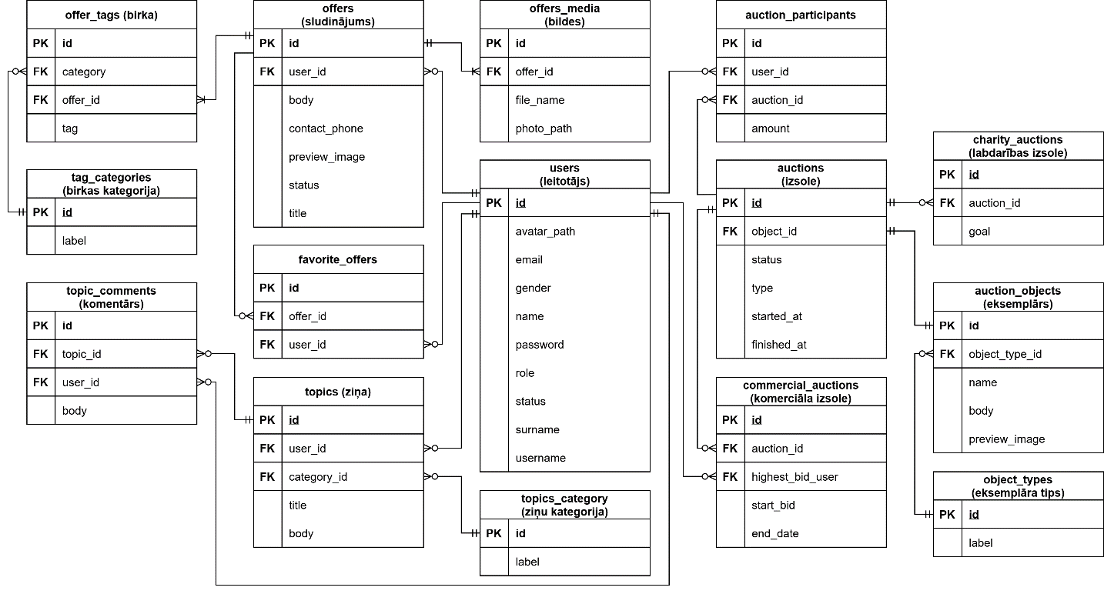

*3.1. attēls.* **Datu bāzes loģiskais modelis**

* + 1. Datu bāzes fiziskais modelis

Attēlā 3.2. attēlots sistēmas datu bāzes fiziskais modelis, kas satur 16 tabulas. Tas ir projektēts atbilstoši konceptuālajam un loģiskajam modelim, izmantojot PostgreSQL (PL/pgSQL) datu tipus.

Dažas tabulas (*offers*, *users*, *topic_comments*, *topics*) satur papildus laika atribūtus – *created_at* un *updated_at* – lai glabātu resursa izveidošanas un atjaunināšanas laiku, kas neietekmē uz funkcionalitāti uz tiek izmantota papildus datu kārtošanai.

Tabula *public.migrations*, kas ir Laravel ietvara implementācija, satur vēsturiskus datubāzes pārveidojumus un rediģējumus, kas bija paveikti izstrādāšanas laikā.

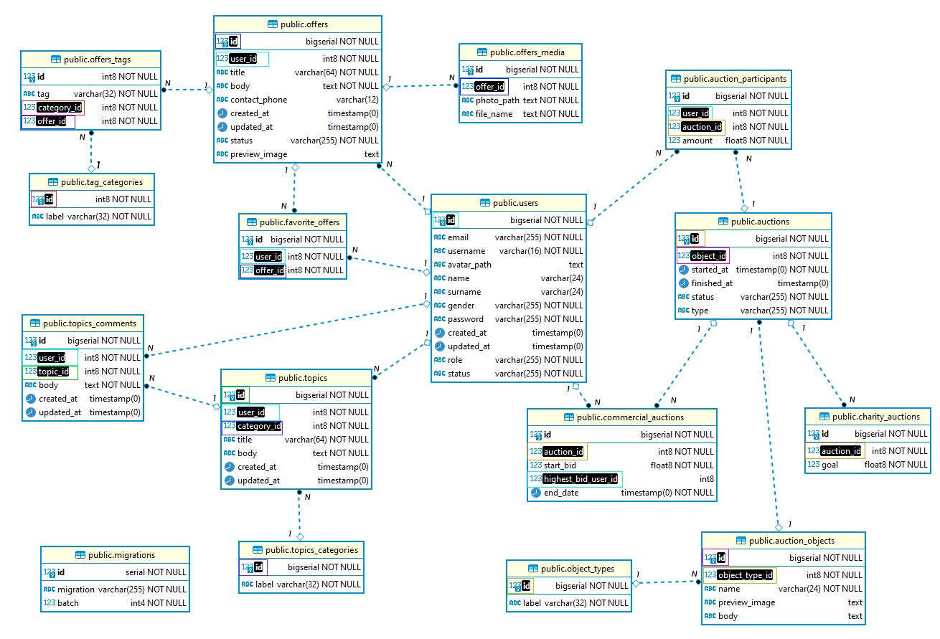

*3.2. attēls.* **Datu bāzes fiziskais modelis**

* + 1. Datu bāzes tabulu apraksti

Šajā apakšnodaļā apkopoti visi datu bāzes tabulu specifikācijas tabulās no 3.1. līdz 3.16.

*3.1. tabula.* **Tabulas** **“auctions” struktūra**

|  |  |  |  |  |
| --- | --- | --- | --- | --- |
| **Nosaukums** | **D**atu T**ips** | **Apraksts** | **Pieļauj NULL** | **Atslēga** |
| id | bigint | Unikāls, automātiski ģenerēts | Nē | PK |
| object_id | bigint | Ārējā atslēga uz lauku ‘id’ no tabulas ‘auction_object’ | Nē |  |
| started_at | timestamp | Izsoles uzsākšanas datums | Nē |  |
| finished_at | timestamp | Izsoles beigu datums | Jā |  |
| status | enum | Izsoles statuss: [*active*, *dismissed*]  Pēc noklusējuma: *active* | Nē |  |
| type | enum | Izsoles tips: [*charity*, *commercial*] | Nē |  |

* 1. *tabula.* **Tabulas** **“auction_objects” struktūra**

|  |  |  |  |  |
| --- | --- | --- | --- | --- |
| **Nosaukums** | **D**atu T**ips** | **Apraksts** | **Pieļauj NULL** | **Atslēga** |
| id | bigint | Unikāls, automātiski ģenerēts | Nē | PK |
| object_type_id | bigint | Ārējā atslēga uz lauku ‘id’ no tabulas ‘object_type’ | Nē | FK |
| name | varchar (24) | Eksemplāra nosaukums | Nē |  |
| preview_image | text | Eksemplāra bilde | Nē |  |

* 1. *tabula.* **Tabulas** **“auction_ participants” struktūra**

|  |  |  |  |  |
| --- | --- | --- | --- | --- |
| **Nosaukums** | **D**atu T**ips** | **Apraksts** | **Pieļauj NULL** | **Atslēga** |
| id | bigint | Unikāls, automātiski ģenerēts | Nē | PK |
| user_id | bigint | Ārējā atslēga uz lauku ‘id’ no tabulas ‘users’ | Nē | FK |
| auction_id | bigint | Ārējā atslēga uz lauku ‘id’ no tabulas ‘auctions’ | Nē | FK |
| amount | double (8, 2) | Solījuma / ziedojuma apjoms | Nē |  |

* 1. *tabula.* **Tabulas** **“charity_auctions” struktūra**

|  |  |  |  |  |
| --- | --- | --- | --- | --- |
| **Nosaukums** | **D**atu T**ips** | **Apraksts** | **Pieļauj NULL** | **Atslēga** |
| id | bigint | Unikāls, automātiski ģenerēts | Nē | PK |
| auction_id | bigint | Ārējā atslēga uz lauku ‘id’ no tabulas ‘auctions’ | Nē | FK |
| goal | double (8, 2) | Ziedojuma mērķa apjoms | Nē |  |

* 1. *tabula.* **Tabulas** **“commercial_auctions” struktūra**

|  |  |  |  |  |
| --- | --- | --- | --- | --- |
| **Nosaukums** | **D**atu T**ips** | **Apraksts** | **Pieļauj NULL** | **Atslēga** |
| id | bigint | Unikāls, automātiski ģenerēts | Nē | PK |
| auction_id | bigint | Ārējā atslēga uz lauku ‘id’ no tabulas ‘auctions’ | Nē | FK |
| start_bid | double (8, 2) | Sākumcena | Nē |  |
| highest_bid_user_id | bigint | Ārējā atslēga uz lauku ‘id’ no tabulas ‘users’ | Nē | FK |
| end_date | datetime | Piedalīšanos beigu datums | Nē |  |

* 1. *tabula.* **Tabulas** **“favorite_offers” struktūra**

|  |  |  |  |  |
| --- | --- | --- | --- | --- |
| **Nosaukums** | **D**atu T**ips** | **Apraksts** | **Pieļauj NULL** | **Atslēga** |
| id | bigint | Unikāls, automātiski ģenerēts | Nē | PK |
| user_id | bigint | Ārējā atslēga uz lauku ‘id’ no tabulas ‘users’ | Nē | FK |
| offer_id | bigint | Ārējā atslēga uz lauku ‘id’ no tabulas ‘offers’ | Nē | FK |

* 1. *tabula.* **Tabulas** **“object_types” struktūra**

|  |  |  |  |  |
| --- | --- | --- | --- | --- |
| **Nosaukums** | **D**atu T**ips** | **Apraksts** | **Pieļauj NULL** | **Atslēga** |
| id | bigint | Unikāls, automātiski ģenerēts | Nē | PK |
| label | varchar (32) | Eksemplāra tipa nosaukums | Nē |  |

* 1. *tabula.* **Tabulas** **“offers” struktūra**

|  |  |  |  |  |
| --- | --- | --- | --- | --- |
| **Nosaukums** | **D**atu T**ips** | **Apraksts** | **Pieļauj NULL** | **Atslēga** |
| id | bigint | Unikāls, automātiski ģenerēts | Nē | PK |
| user_id | bigint | Ārējā atslēga uz lauku ‘id’ no tabulas ‘users’ | Nē | FK |
| title | varchar (64) | Sludinājuma virsraksts | Nē |  |
| body | text | Sludinājuma apraksts | Nē |  |
| contact_phone | varchar (12) | Kontakttālrunis | Nē |  |
| created_at | timestamp | Sludinājuma izveidošanas datums | Nē |  |
| updated_at | timestamp | Sludinājuma rediģēšanas datums | Jā |  |
| status | enum | Slduinājuma statuss: [*active*, *archived*]  Pēc noklusējuma: *active* | Nē |  |
| preview_image | text | Sludinājuma bilde | Nē |  |

* 1. *tabula.* **Tabulas** **“offers_media” struktūra**

|  |  |  |  |  |
| --- | --- | --- | --- | --- |
| **Nosaukums** | **D**atu T**ips** | **Apraksts** | **Pieļauj NULL** | **Atslēga** |
| id | bigint | Unikāls, automātiski ģenerēts | Nē | PK |
| offer_id | bigint | Ārējā atslēga uz lauku ‘id’ no tabulas ‘offers’ | Nē | FK |
| photo_path | text | Bildes ceļš | Nē |  |
| file_name | text | Faila nosaukums | Nē |  |

* 1. *tabula.* **Tabulas** **“offers_tags” struktūra**

|  |  |  |  |  |
| --- | --- | --- | --- | --- |
| **Nosaukums** | **D**atu T**ips** | **Apraksts** | **Pieļauj NULL** | **Atslēga** |
| id | bigint | Unikāls, automātiski ģenerēts | Nē | PK |
| tag | varchar (32) | Birkas nosaukums | Nē |  |
| category_id | bigint | Ārējā atslēga uz lauku ‘id’ no tabulas ‘tag_category’ | Nē | FK |
| offer_id | bigint | Ārējā atslēga uz lauku ‘id’ no tabulas ‘offers’ | Nē | FK |

* 1. *tabula.* **Tabulas** **“tags_** **categories” struktūra**

|  |  |  |  |  |
| --- | --- | --- | --- | --- |
| **Nosaukums** | **D**atu T**ips** | **Apraksts** | **Pieļauj NULL** | **Atslēga** |
| id | bigint | Unikāls, automātiski ģenerēts | Nē | PK |
| label | varchar (32) | Kategorijas nosaukums | Nē |  |

* 1. *tabula.* **Tabulas** **“topics” struktūra**

|  |  |  |  |  |
| --- | --- | --- | --- | --- |
| **Nosaukums** | **D**atu T**ips** | **Apraksts** | **Pieļauj NULL** | **Atslēga** |
| id | bigint | Unikāls, automātiski ģenerēts | Nē | PK |
| user_id | bigint | Ārējā atslēga uz lauku ‘id’ no tabulas ‘users’ | Nē | FK |
| category_id | bigint | Ārējā atslēga uz lauku ‘id’ no tabulas ‘topics_category’ | Nē | FK |
| title | varchar (64) | Ziņas virsraksts | Nē |  |
| body | text | Ziņas apraksts | Nē |  |
| created_at | timestamp | Ziņas izveidošanas datums | Nē |  |
| updated_at | timestamp | Ziņas rediģēšanas datums | Jā |  |

* 1. *tabula.* **Tabulas** **“topics_** **categories” struktūra**

|  |  |  |  |  |
| --- | --- | --- | --- | --- |
| **Nosaukums** | **D**atu T**ips** | **Apraksts** | **Pieļauj NULL** | **Atslēga** |
| id | bigint | Unikāls, automātiski ģenerēts | Nē | PK |
| label | varchar (32) | Kategorijas nosaukums | Nē |  |

* 1. *tabula.* **Tabulas** **“topics_comments” struktūra**

|  |  |  |  |  |
| --- | --- | --- | --- | --- |
| **Nosaukums** | **D**atu T**ips** | **Apraksts** | **Pieļauj NULL** | **Atslēga** |
| id | bigint | Unikāls, automātiski ģenerēts | Nē | PK |
| user_id | bigint | Ārējā atslēga uz lauku ‘id’ no tabulas ‘users’ | Nē | FK |
| topic_id | bigint | Ārējā atslēga uz lauku ‘id’ no tabulas ‘topics’ | Nē | FK |
| body | text | Komentāra teksts | Nē |  |
| created_at | timestamp | Komentāra izveidošanas datums | Nē |  |
| updated_at | timestamp | Komentāra rediģēšanas datums | Jā |  |

* 1. *tabula.* **Tabulas** **“users” struktūra**

|  |  |  |  |  |
| --- | --- | --- | --- | --- |
| **Nosaukums** | **D**atu T**ips** | **Apraksts** | **Pieļauj NULL** | **Atslēga** |
| id | bigint | Unikāls, automātiski ģenerēts | Nē | PK |
| email | varchar (255) | Lietotāja e-pasts | Nē |  |
| username | varchar (16) | Lietotāja lietotājvārds | Nē |  |
| avatar_path | text | Lietotāja bildes ceļš | Nē |  |
| name | varchar (24) | Lietotāja vārds | Nē |  |
| surname | varchar (24) | Lietotāja uzvārds | Nē |  |
| gender | enum | Lietotāja dzimums | Nē |  |
| password | varchar (255) | Lietotāja parole | Nē |  |
| created_at | timestamp | Lietotāja profila izveidošanas datums | Nē |  |
| updated_at | timestamp | Lietotāja profila rediģēšanas datums | Jā |  |
| role | enum | Lietotāja loma: [*super_admin, admin, user*]  Pēc noklusējuma: *user* | Nē |  |
| status | enum | Lietotāja statuss: [*active, suspended*]  Pēc noklusējuma: *active* | Nē |  |

* 1. *tabula.* **Tabulas** **“migrations” struktūra**

|  |  |  |  |  |
| --- | --- | --- | --- | --- |
| **Nosaukums** | **D**atu T**ips** | **Apraksts** | **Pieļauj NULL** | **Atslēga** |
| id | int | Unikāls, automātiski ģenerēts | Nē | PK |
| migration | varchar (255) | Migrācijas nosaukums | Nē |  |
| batch | int | Sērijas numurs | Nē |  |

* 1. Daļējs funkciju projektējums
     1. Projektējums funkcijai “Piedalīšanās labdarības izsolē”

Attēlā 3.3 ir projektējums funkcijai ar identifikatoru MTrn_0. Šis projektējums ir veidots kā secību diagramma, kurā attēlots piedalīšanas process labdarībās izsolēs. Sākuma lietotājs var izvēlēties ziedojuma apjomu pēc kura notiek mijiedarbība ar PayPal servisiem. Ja kļūdas nav konstatētas, lietotājs tiek pievienots pie izsoles dalībniekiem; citā gadījumā pozicija netiek reģistrēta.

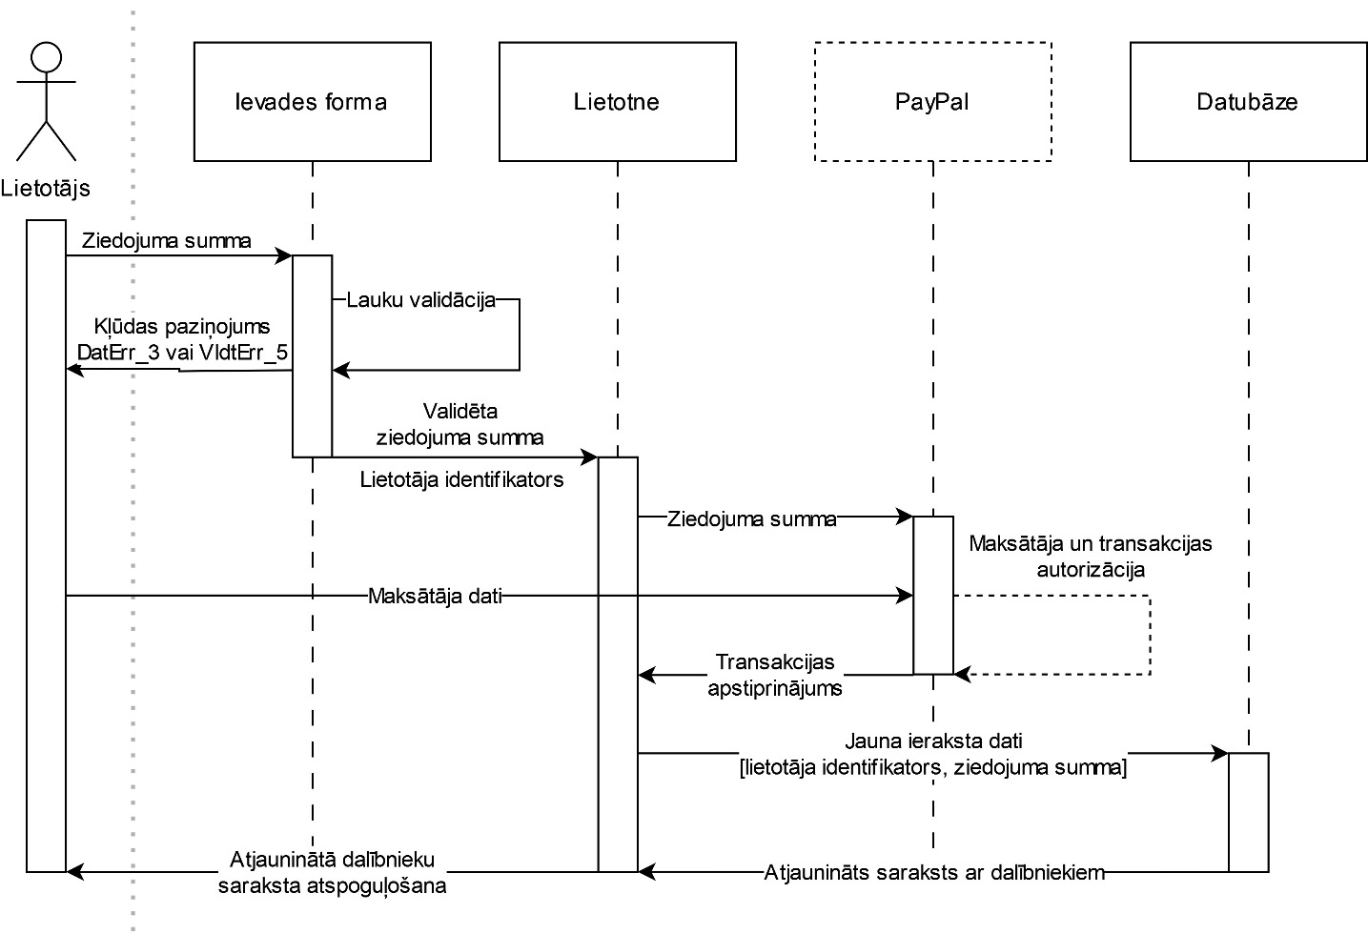

*3.3. attēls.* **Secību diagramma “Piedalīšanās labdarības izsolē”**

* + 1. Projektējums funkcijai “Mainīt administratora statusu”

Attēlā 3.4 ir projektējums funkcijai ar identifikatoru MUsr_6. Šis projektējums ir veidots kā aktivitāšu diagramma, kurā attēlots lietotāju privilēģiju maiņa. Virsadministartors var izvēlēties vēlamu lietotāju kādā no sarakstiem, lai piešķirtu/noņemtu privilēģijas. Pēc darbības apstiprinājuma, lietotāju un administratoru saraksti tiek atjaunināti.

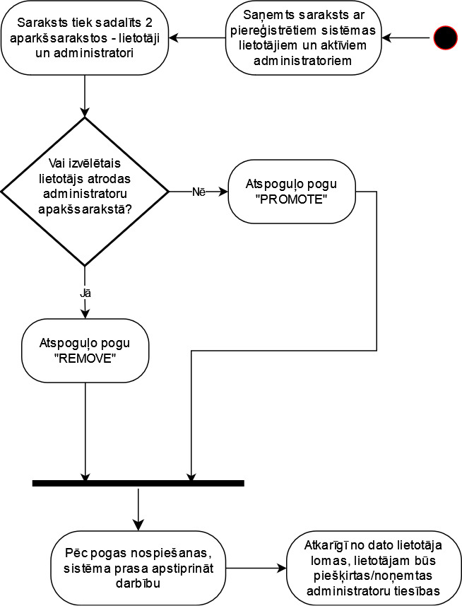

*3.4. attēls.* **Aktivitāšu diagramma “Mainīt administratora statusu”**

* + 1. Projektējums funkcijai “Pievienot sludinājumu”

Attēlā 3.5 ir projektējums funkcijai ar identifikatoru MOfr_0. Šis projektējums ir veidots kā peldceliņa diagramma, kurā attēlots sludinājuma pievienošanas process. Reģistrētais lietotājs var aizpildīt informācijas laukus un pievienot vismaz 1 bildi pie sludinājuma. Ja lauku vērtības atbilst nosacījumiem un failu izmērs nepārsniedz noteikto, dati tiek pārvietoti uz servera pusi. Serveris ģenerē jaunu nosaukumu katrai iesūtītajai bildei un pieglabā iekš *public/storage/uploads/offers_media*. Pēdējais solis sevī ietvēr sludinājuma un bildžu saglabāšanu datubāzē. Piereģīstrējot sludinājumu, sludinājumu saraksts tiek atjaunināts.

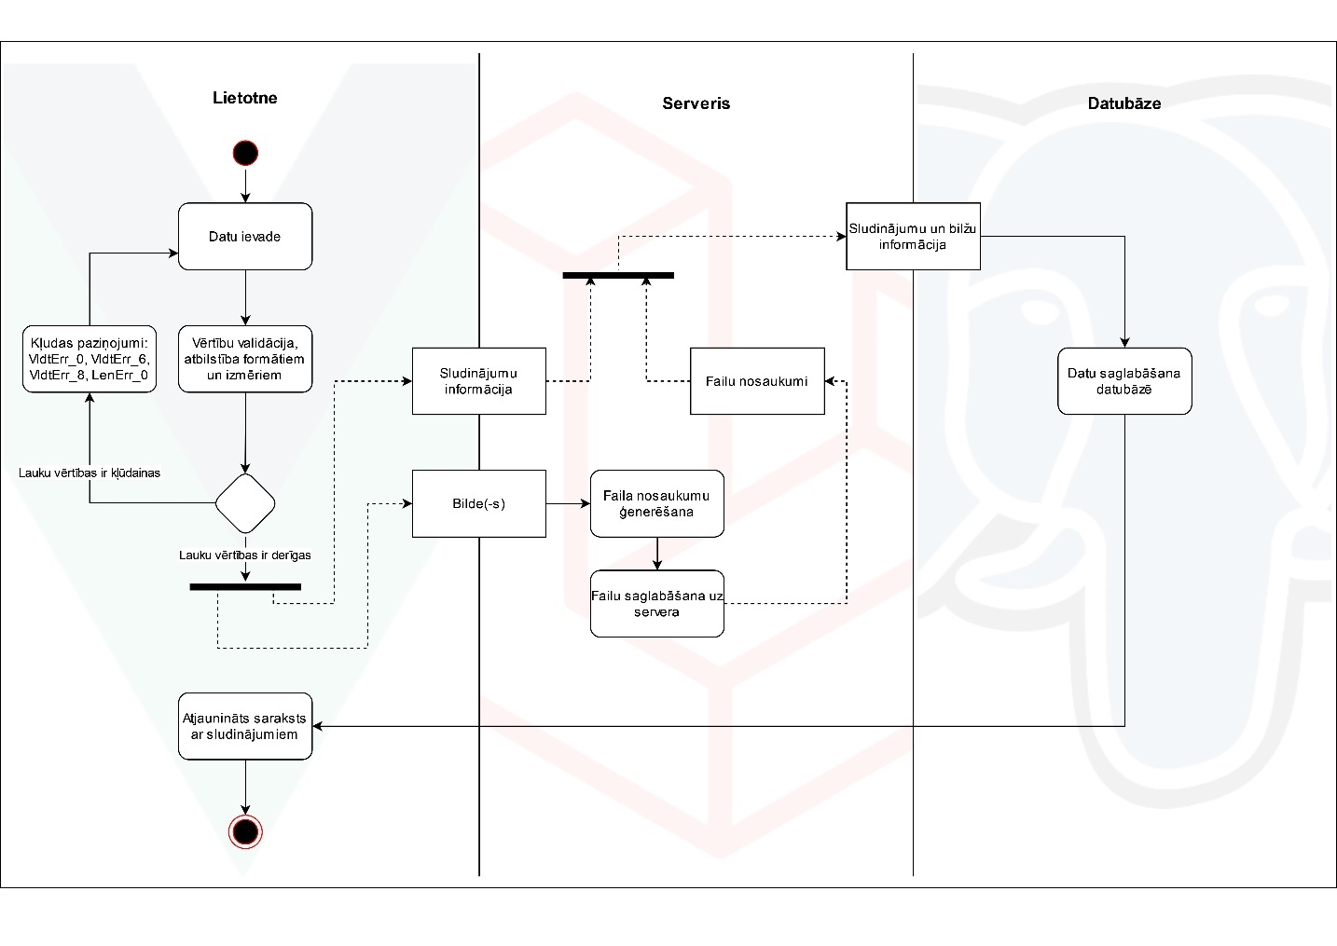

*3.5. attēls.* **Peldceliņa diagramma “Pievienot sludinājumu”**

* + 1. Projektējums funkcijai “Piedalīšanās komerciālā izsolē”

Attēlā 3.6 ir projektējums funkcijai ar identifikatoru MAcn_1. Šis projektējums ir veidots kā secību diagramma, kurā attēlots piedalīšanas process komerciālās izsolēs. Sākuma lietotājs var izvēlēties solījuma apjomu un piereģistrēt savu poziciju. Ja kļūdas nav konstatētas, lietotājs tiek pievienots pie izsoles dalībniekiem; citā gadījumā pozicija netiek reģistrēta.

Piedalīšanās komerciālā izsolē notiek ar aizkavi (*delayed dispatch*) – sākotnējie lietotāja solījuma dati tiek nosūtīti uz galapunktu, kurā notiek tikai vēlāmas pozīcijas pieteikšana *Redis* rindā ar visaugstāko prioritāti. Pēc tam atsevišķa servera instance apstrāda ienākošus pieteikumus pēc FIFO principa un veic nepieciešamus aprēķinus un salīdzinājumus, lai korekti tos piereģistrētu. Uz pozīcijas reģistrēšanu ietekmē dažādi faktori – ienākošu pozīciju secība, pašreizēja augstāka pozīcija utml.

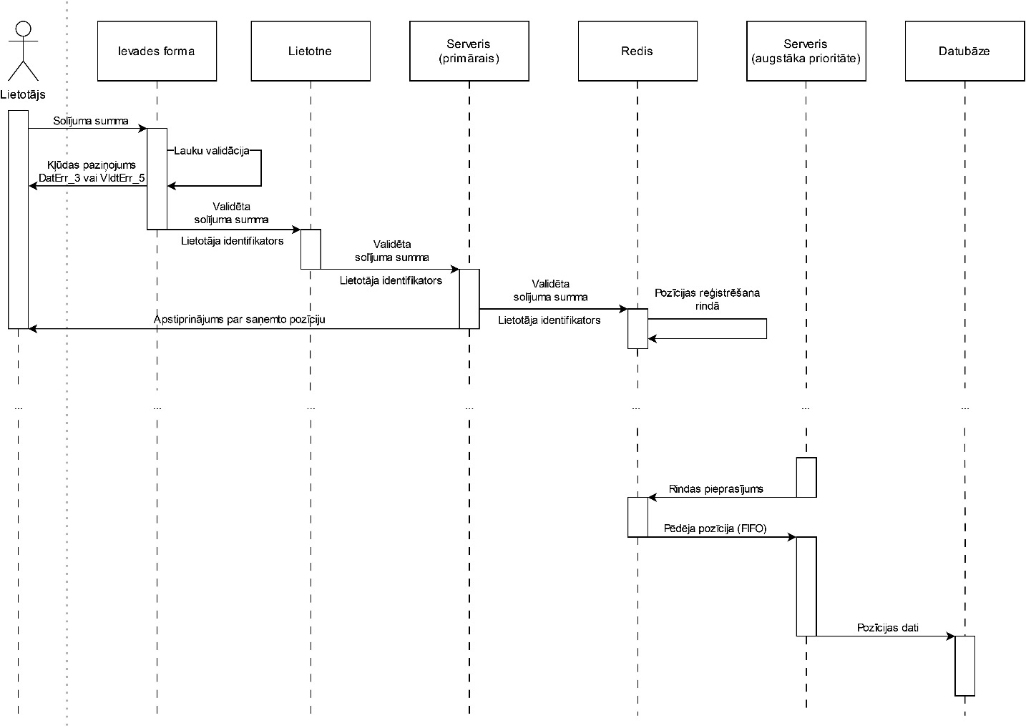

*3.6. attēls.* **Secību diagramma “Piedalīšanās komerciālā izsolē”**

* + 1. Ekrānskatu diagramma

Attēlā 3.6. ir ekrānskatu diagramma. Attēlojums rāda, kā no katra skata var nokļūt uz kādu citu vai vairākiem citiem skatiem:

* ar treknraksta apmalēm ir apzīmēti skati, no kuriem ir iespējams atslēgties; atslēgšanas rezultātā sistēma vienmēr pāradresē lietotāju uz *Sākuma skatu*,
* ar raustītu pelēku konteineri atveidots tvērums ar skatiem, kam var piekļūt nereģistrēti lietotāji,
* ar raustītu zaļu konteineri atveidots skatu tvērums kam var piekļūt reģistrēti lietotāji,
* ar raustītu sarkanu konteineri atveidots skatu tvērums, kam var piekļūt administratori un virsadministratori.

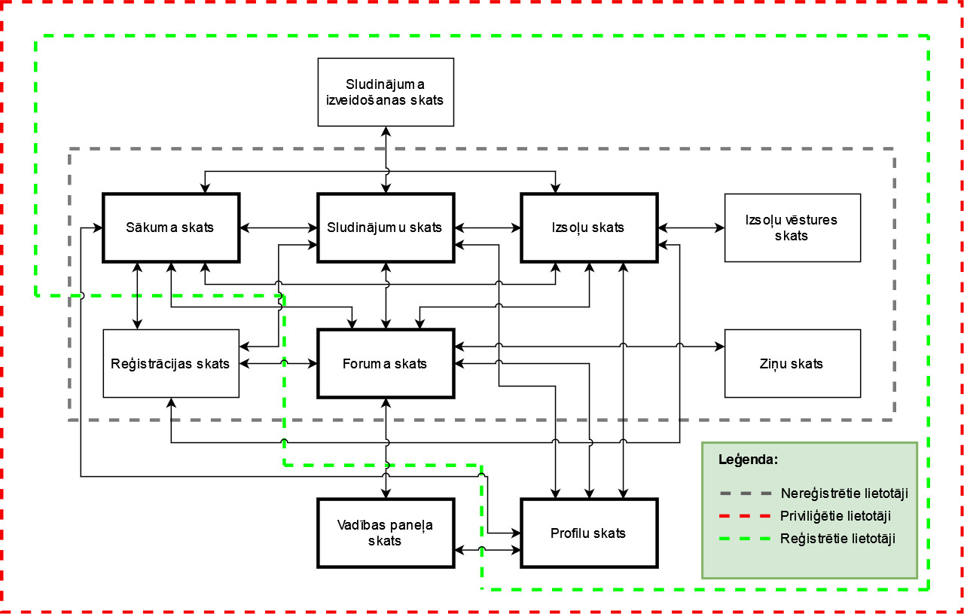

*3.6. attēls.* **Ekrānskatu diagramma**

Ekrānskatu diagramma satur leģendu, kas apraksta lietotāju darbības zonas.

* + 1. Ekrānskati

Vietne sastāv no 10 skatiem, kuriem var piekļūt konkrētas lietotāju grupas.

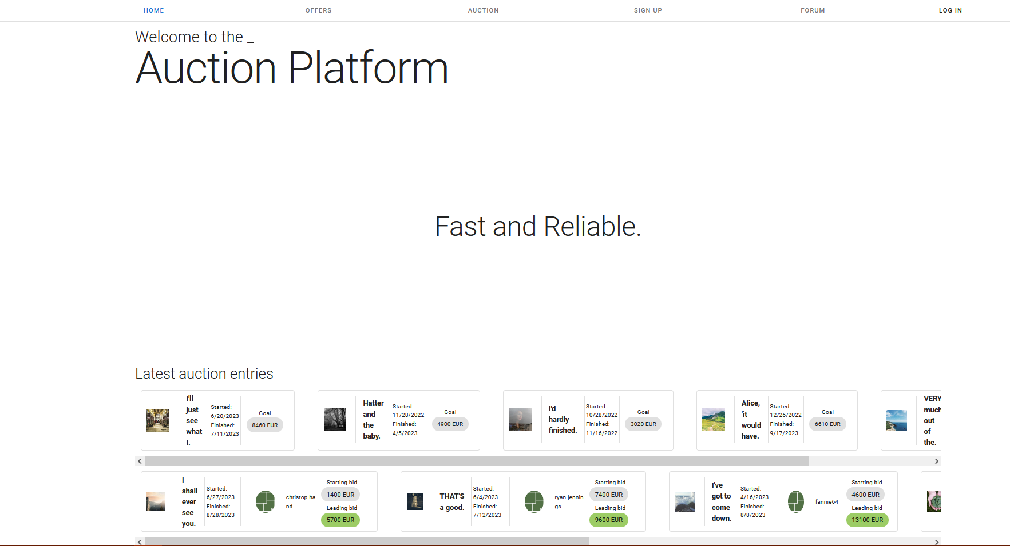

*3.7. attēls.* **Sākuma skats**

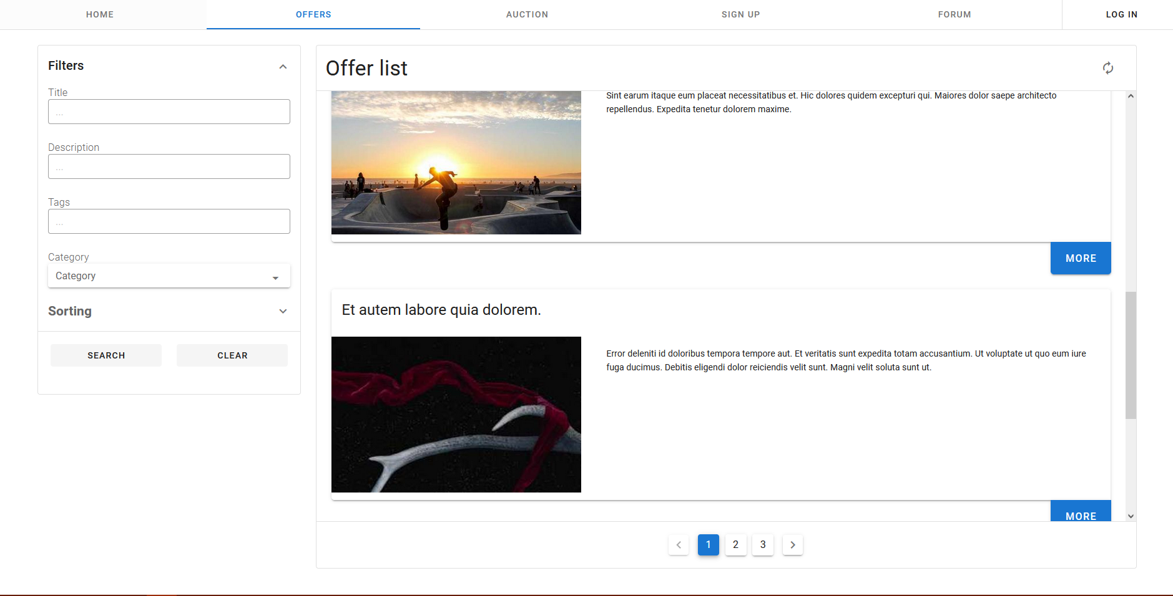

*3.8. attēls.* **Sludinājumu skats**

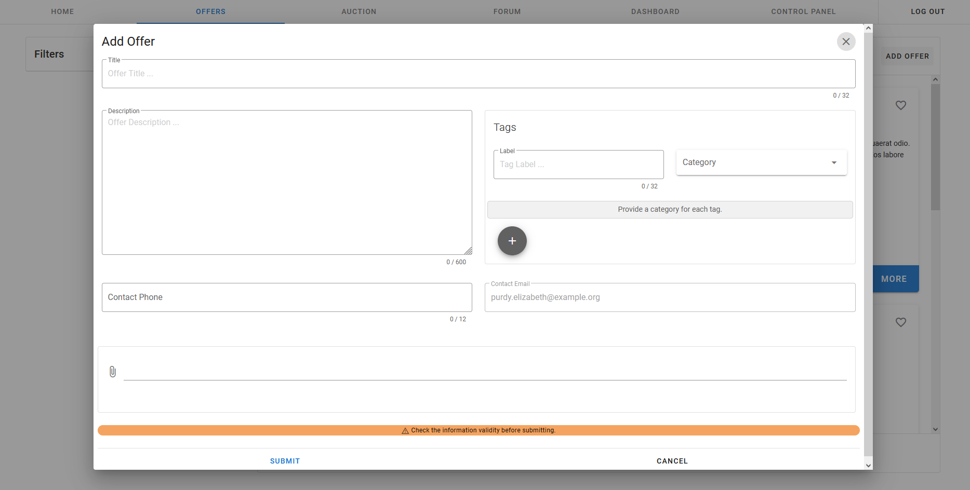

*3.9. attēls.* **Sludinājuma izveidošanas skats**

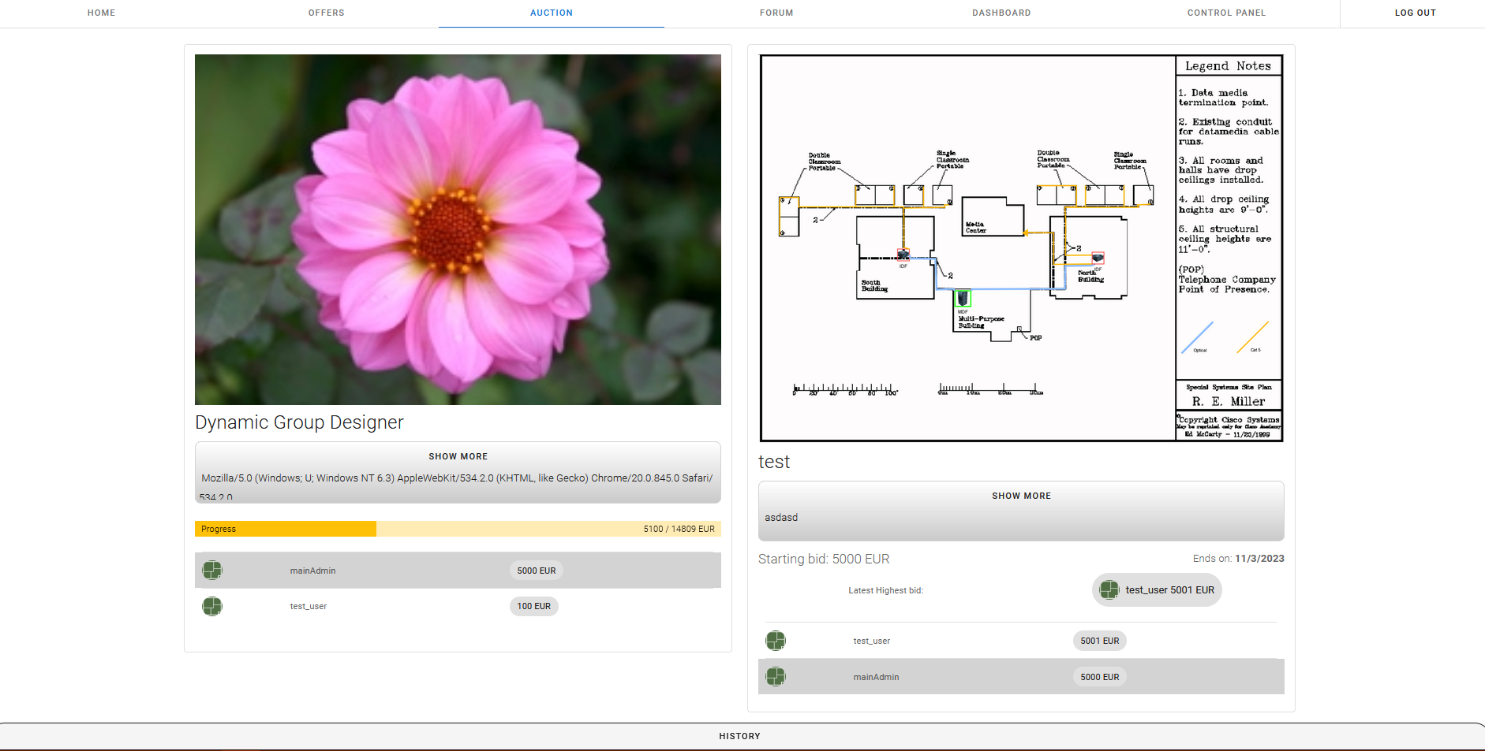

*3.10. attēls.* **Izsoļu skats**

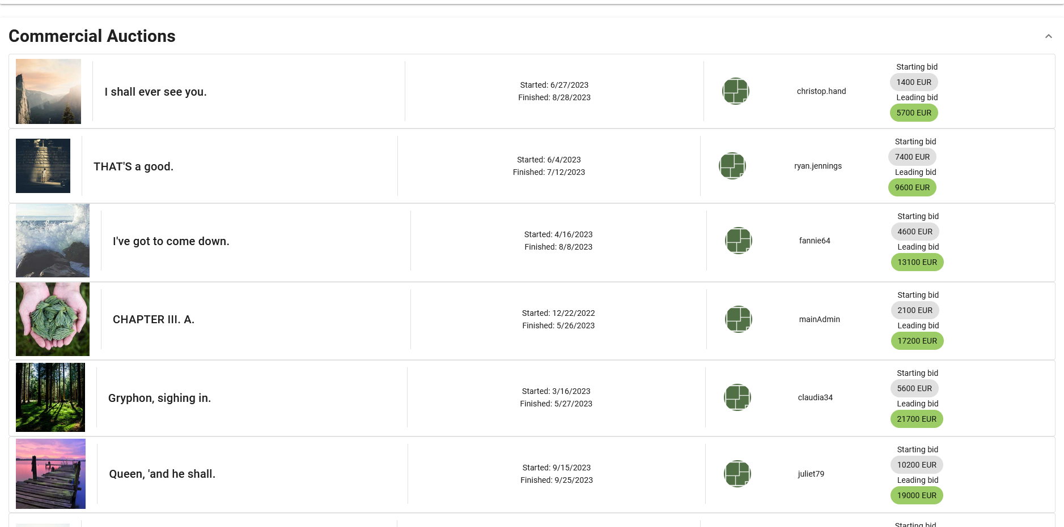

*3.11. attēls.* **Izsoļu vēstures skats**

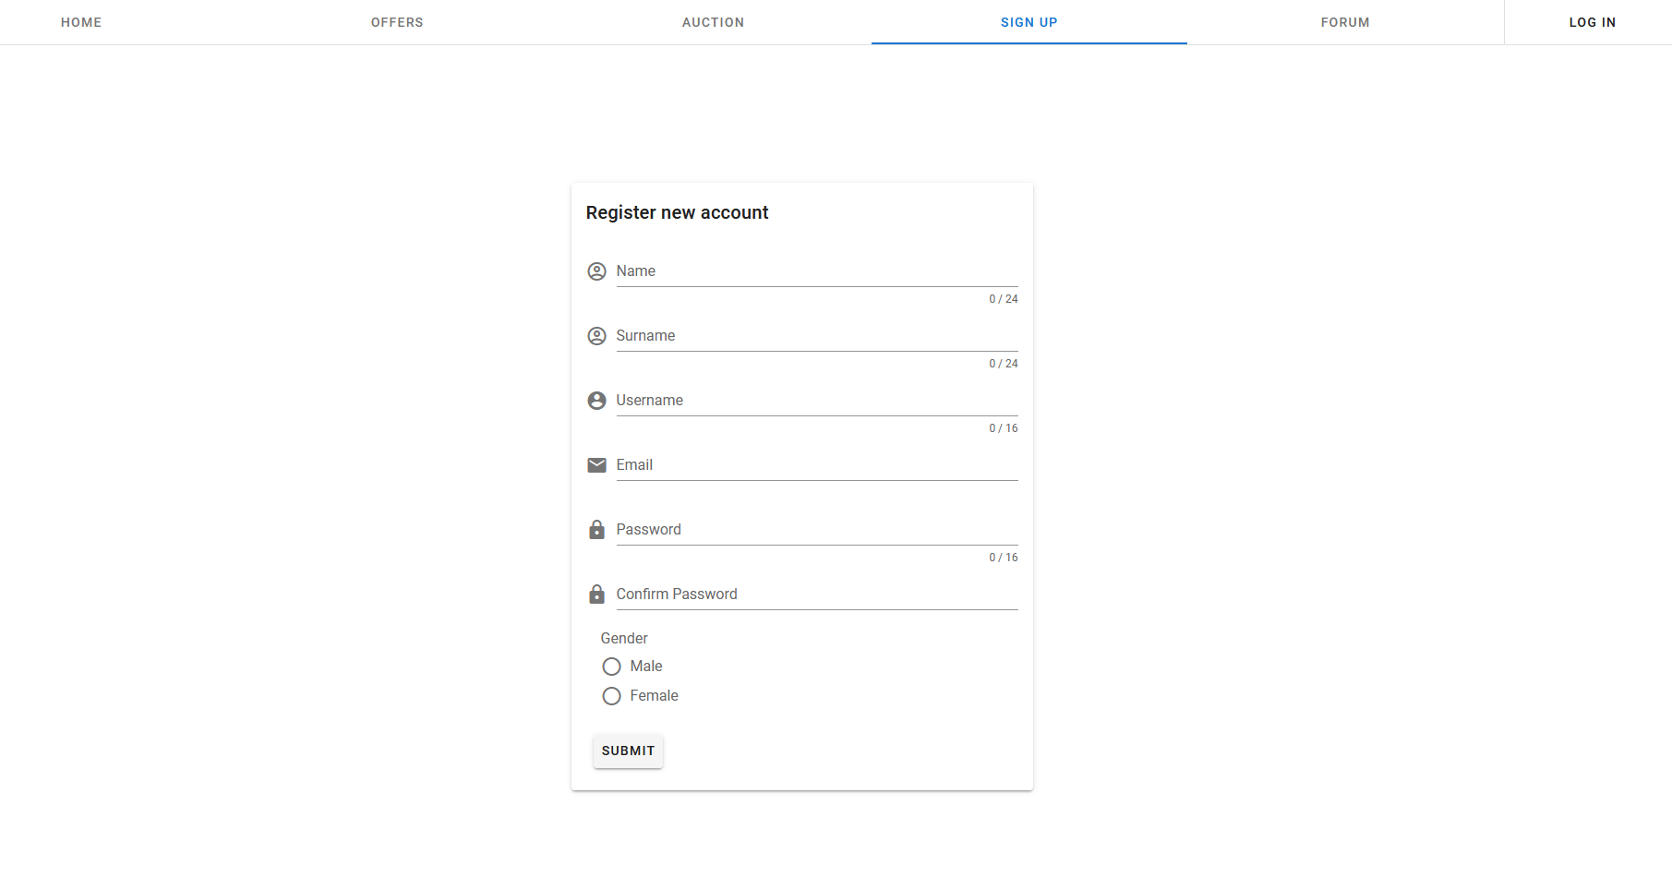

*3.12. attēls.* **Reģistrācijas skats**

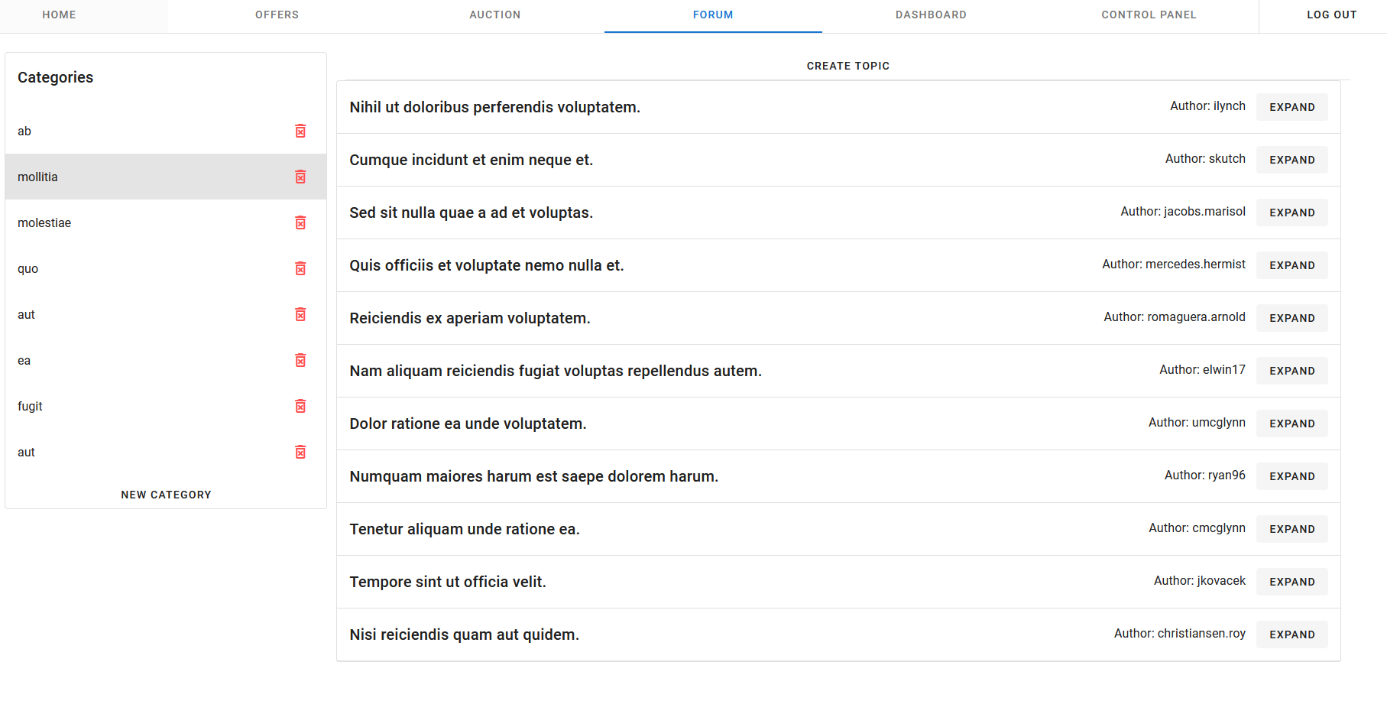

*3.13. attēls.* **Foruma skats**

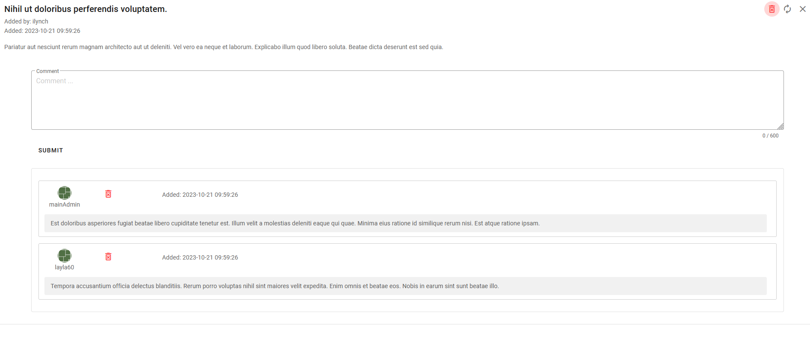

*3.14. attēls.* **Ziņu skats**

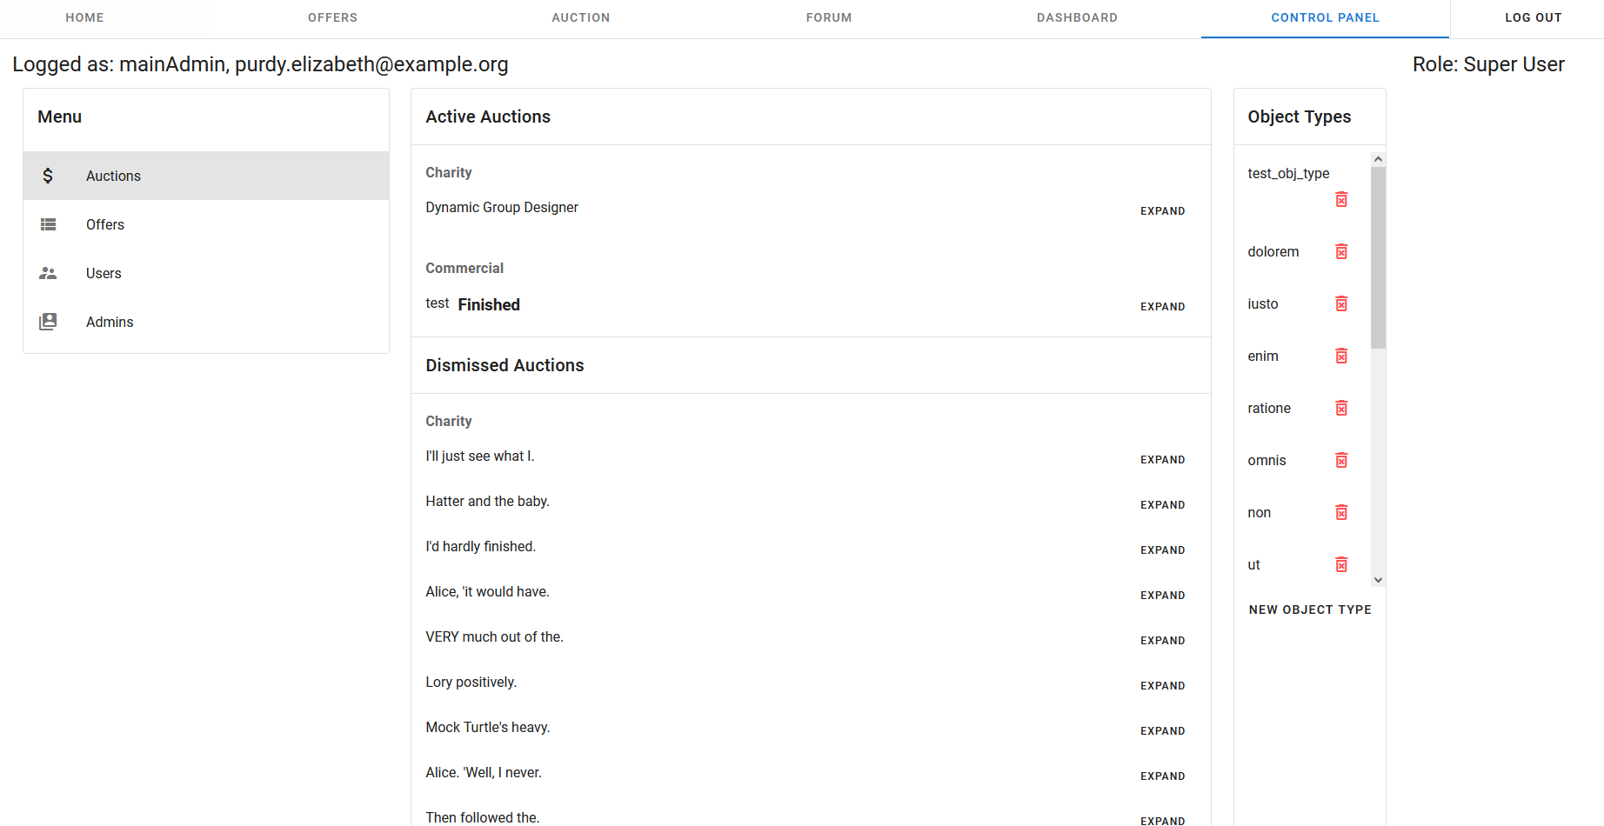

*3.15. attēls.* **Vadības paneļa skats**

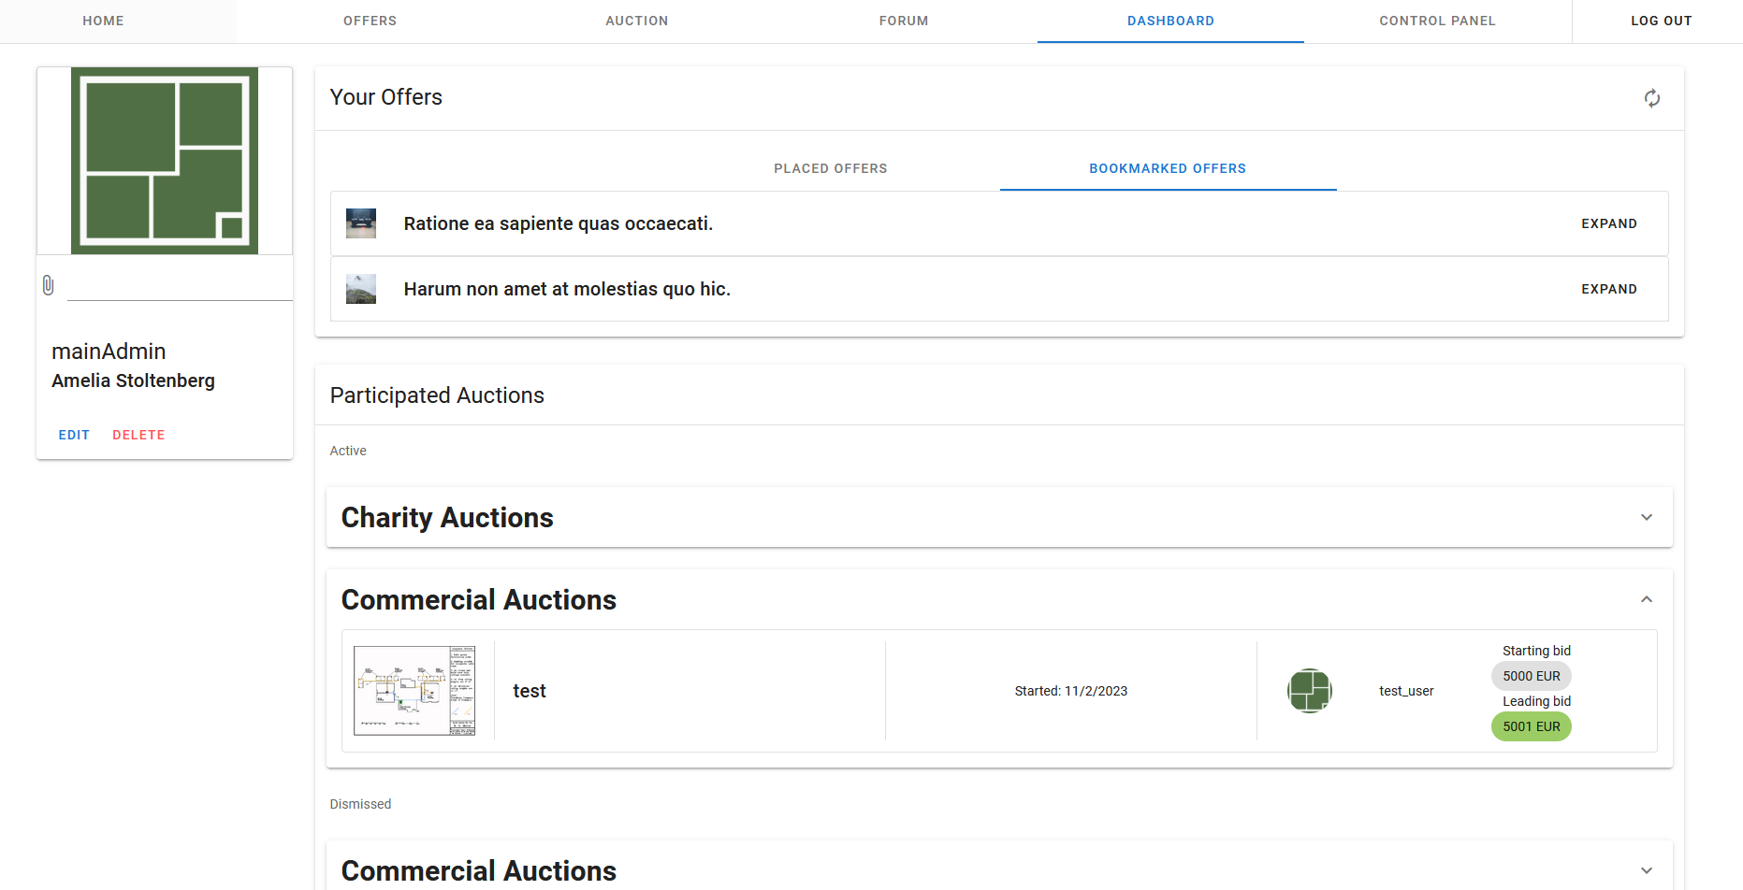

*3.16. attēls.* **Profilu** **skats**

* + 1. Servera puses realizācija

Serveris tiek realizēts, izmantojot *Laravel* ietvaru, *PostgreSQL* datubāzi un *Redis* [10] kā FIFO rindu. Serveris atbalsta:

* tūlītējo pieprasījuma izpildi,
* ienākošo pieprasījumu prioritizāciju.

Tūlītēja pieprasījumu izpilde ir darbošanas princips pēc noklusējuma, kas ļauj serverim pildīt nepieciešamās klientam darbības, bet līdz ar to bloķējot izpildes plūsmu un resursus pieprasījumiem ar lielāko prioritāti, piemēram, komentāra pievienošanu salīdzinājumā ar izsoļu piedalīšanas procesu. Šis princips nodrošinā visātrāku darbības izlpildi, atbalsta atgriezinisko saiti (tūlītējas servera atbildes klientam) un nav asinhrons.

Ienākošo pieprasījumu prioritizācija ir papildus darbošanas princips, kas ļauj atslogot primāra servera darbību un sadalīt resursus. Prioritizāciju realizē divas papildus *Laravel Queue* (rindu) instances – *high* un *default*.Tās ir pilnvērtīgas serveru instances (atsevišķi procesi) bez tiešas maršrutizēšanas (*endpoint routing*). Šis princips nodrošinā darbības izlpildi atkārīgi no rindas prioritātes, neatbalsta atgriezinisko saiti (tūlītējas servera atbildes klientam) un ir asinhrons

Rinda *high* ir atbildīga par kritīskām sekcijām, kuriem ir nepiciešama

* pēc iespējas ātrāka apstrāde,
* apstrāde bez vietnes bloķēšanas.

Piemēram, piedalīšanas komerciālās izsolēs.

Rinda *default* ir atbildīga visām parējām darbībām, kuriem nav nepieciešama tūlītēja apstrāde. Piemēram, ziņu izveidošana, komentāru pievienošana, objektu tipa pievienošana utt.

Primāra *Laravel* instance pireģistrē darba vienību (*Job*) un pieglāba datus par nepieciešamu darbību iekš *Redis*. Savukārt *Redis* visus datus glabā, līdz tos izņems kāda no *Laravel* pakārtotām instancēm.

Pieprasījumu prioritāšu secība ir:

primāra instance → prioritāšu rinda *high* → prioritāšu rinda *default.*

Attēlā 3.17. dota pieprasījumu apstrādes diagramma, kas apraskta ienākošu pieprasījumu apstrādes secību atkārībā no pieprasījuma prioritātes.

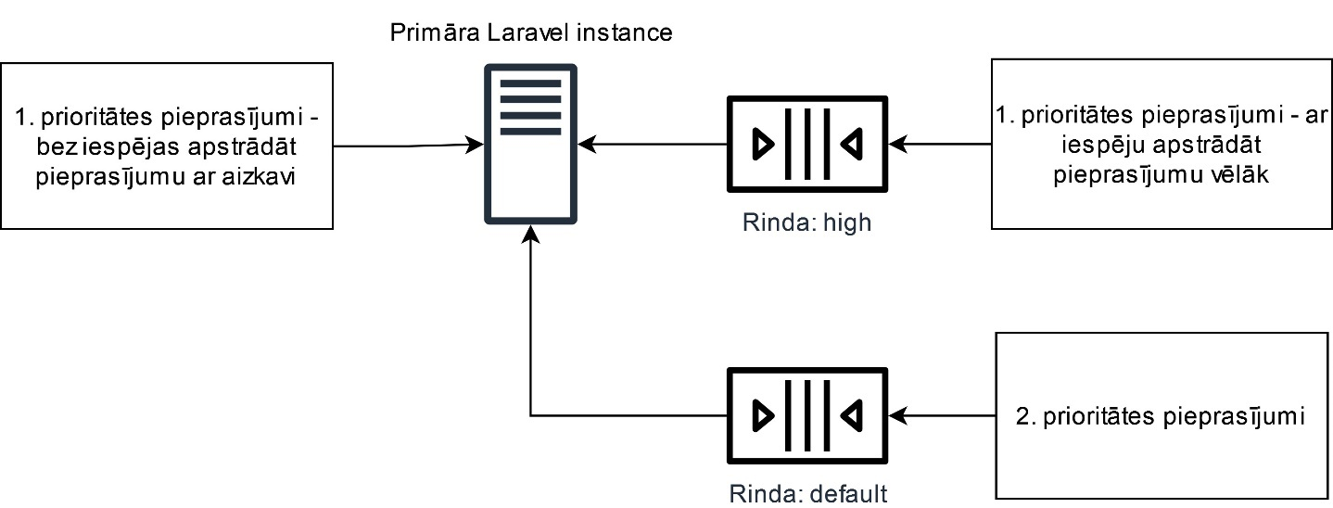

*3.17. attēls.* **Pieprasījumu apstrādes diagramma**

1. Testēšanas dokumentācija
   1. Testēšanas apraksts

Testēšana tika veikta gan manuāli, sagatavojot datus un scenārijus, gan automātiski (E2E). Manuāls testēšanas process balstījas uz melnās kastes testēšanas metodes, kas ļauj pārbaudīt visas definetās darījumprasības, savukārt automātiska testēšana tika izmantota, lai regresīvi pārbaudītu svarīgāko funkcionalitāti – izsoles, sludinājumus un pieteikšanass sistēmā – pēc veiktām kodu izmaiņām.

*E2E (End-to-End)* testēšana tika veikta, izmantojot *WebDriverIO* automatizācijas ietvaru.

* 1. Testēšanas žurnāls
     1. Lietotāju modulis

Šajā apakšnodaļā apkopoti visi testēšanas scenāriji tabulās no 4.1. līdz 4.5. Kolonā *E2E* pie katra ieraksta ar “+” ir norādīts vai testa scenārijs bija automatizēts. Ar “(+)” ir apzīmēti scenāriji, kas tiek pārbaudīti kā blakus efekts kādam no mērķa testa scenārijiem, t.i. bez kuriem nav iespējams veiksmīgi izpildīt ar “+” zīmi atzīmētus E2E automatiskus testus.

* 1. *tabula.* **Lietotāju moduļa testēšana tabula**

|  |  |  |  |  |  |
| --- | --- | --- | --- | --- | --- |
| **#** | **F-jas ID** | **Mērķis** | **Veiktas darbības** | **Sagaidāmais rezultāts** | **E2E** |
| 1. | MUsr_0 | Pārbaudīt vai neautorizēts lietotājs var pieteikties sistēmā | Lietotājs ievada aktīva sistēmas lietotāja datus | Lietotājs tiek novirzīts uz Lietotāja vai Kontroles paneli, atkarībā no piešķirtas lomas | + |
| 2. | MUsr_0 | Pārbaudīt vai neaktīvs (nobloķēts) sistēmas lietotājs var pieteikties sistēmā | Lietotājs ievada nobloķēta sistēmas lietotāja datus | Sistēma paziņo lietotāju par nobloķēto kontu |  |
| 3. | MUsr_0 | Pārbaudīt datu validāciju pieteikšanas brīdī | Lietotājs ievada nederīgus sistēmas lietotāja datus | Sistēma paziņo par nekorekti ievadītiem datiem | + |
| 4. | MUsr_1 | Pārbaudīt vai lietājs var atteikties no sistēmas un iznicināt tekošo sesiju | Lietotājs nospiež pogu (*sk. tabulā 2.5 Atslēgties no sistēmas*) | Lietotāja aktīva sesija tiek pārtraukta un lietotājs tiek novirzīts uz sākuma lapu | + |
| 5. | MUsr_2 | Pārbaudīt vai potenciālais sistēmas lietotājs var piereģistrēties sistēmā | Lietotājs ievada derīgus reģistrēšanas datus | Lietotājs tiek piereģistrēts un novirzīts uz sākuma lapu ar iespēju pieteikties ar izveidoto kontu | + |
| 6. | MUsr_2 | Pārbaudīt datu validāciju reģistrācijas brīdī | Lietotājs ievada nederīgus datus | Sistēma paziņo par nekorekti ievadītiem datiem |  |
| 7. | MUsr_3 | Pārbaudīt vai lietotājs var rediģēt savu informāciju | Lietotājs ievada derīgus personīgus datus | Sistēma atjauninā lietotāju informāciju un dinamiski pārlādē profila saturu |  |
| 8. | MUsr_3 | Pārbaudīt datu validāciju rediģēšanas brīdī | Lietotājs ievada nederīgus personīgus datus | Sistēma paziņo par nekorekti ievadītiem datiem |  |
| 9. | MUsr_3 | Pārbaudīt lietotāja bildes atjaunināšanu | Lietotājs pievieno vēlāmo bildi | Sistēma atjauninā lietotāja bildi dinamiski pārlādē profila saturu |  |
| 10. | MUsr_3 | Pārbaudīt vai augšupielādēta lietotāja bilde atbilst sistēmas ierobežojumiem | Lietotājs pievieno vēlāmo bildi, kas pārsniedz norādīto izmēru (*sk. tabulā 2.7 Rediģēt profilu*) | Sistēma paziņo par nederīgu bildi |  |
| 11. | MUsr_4 | Pārbaudīt vai lietotājs var izdzēst savu kontu | Lietotājs nospiež pogu (*sk. tabulā 2.8 Dzēst profilu*) | Sistēma nodzēš lietotāja informāciju un iznīcina kontu |  |
| 12. | MUsr_5 | Pārbaudīt vai administrators var nomainīt lietotāja statusu | Administrators nospiež pogu, lai apturētu/atjaunotu lietotāju darbības sistēmas ietvaros | Sistēma, atkarīgi no izvēlēta varianta, vai nu likvidē aktīvu sesiju aupturētam lietotājam un neļauj lietotājam pieteikties, vai ļauj lietotājam turpināt izmantot sistēmu. |  |
| 13. | MUsr_6 | Pārbaudīt vai virsadministrators var nomainīt citu administartora statusu | Virsadministrators nospiež pogu, lai piešķirt/noņemt priviliģētas tiesības lietotājam | Sistēma, atkarīgi no izvēlēta varianta, piešķir/noņem tiesības un dinamiski atjauninā vietnes informāciju. |  |

* 1. *tabula.* **Izsoles moduļa testēšana tabula**

|  |  |  |  |  |  |
| --- | --- | --- | --- | --- | --- |
| **#** | **F-jas ID** | **Mērķis** | **Veiktas darbības** | **Sagaidāmais rezultāts** | **E2E** |
| 14. | MAcn_0 | Pārbaudīt vai sistēmas lietotājs var piekļūt izsoļu sarakstām | Lietotājs nospiež pogu *Auction* | Lietotājs tiek novirzīts uz izsoļu skatu ar iespēju apskatīt bijušo izsoļu vēsturi | (+) |
| 15. | MAcn_1 | Pārbaudīt vai lietotājs var piedalīties komerciālā izsolē | Lietotājs ievada solījuma apjomu un nispiež pogu *Place Bid* | Sistēmai tiek nosūtīts paziņojums par lietotāja vēlmi piedalīties, kas tiek piereģistrēts uz vēlāko apstrādi. Rezultātā sistēma atjauninā skata saturu atbilstoši veiktiem aprēķiniem | + |
| 16. | MAcn_1 | Pārbaudīt vai 2 vai vairāki lietotāji var vienlaicīgi piedalīties ar vienādu solījumu | Abi lietotāji ievada solījuma apjomu un nispiež pogu *Place Bid* | Sistēma apstrāda un atspoguļo pirmu ienākošo pieteikšanas pieprasījumu un noraida otru |  |
| 17. | MAcn_1 | Pārbaudīt vai 2 vai vairāki lietotāji var vienlaicīgi piedalīties ar dažādiem solījumu apjomiem, kas ir lielāki par pašreizējo | Abi lietotāji ievada solījuma apjomu un nispiež pogu *Place Bid* | Sistēma apstrāda un atspoguļo pirmu ienākošo pieteikšanas pieprasījumu un noraida otru gadījumā, ja otra pieprasījuma summa ir mazāka par pirmo; Sistēma apstrāda un atspoguļo abus pieteikšanas pieprasījumus, bet kārto dalībnieku sarakstu atbilstoši solījumu apjomiem |  |
| 18. | MAcn_2 | Pārbaudīt vai administrators var pievienot jaunu komerciālu izsoli | Administrators ievada derīgus datus un pievieno bildi | Sistēma paziņo par izveidoto izsoli un dinamiski atjauninā paneļa saturu | + |
| 19. | MAcn_2 | Pārbaudīt datu validāciju izsoles pievienošanas brīdī | Administrators ievada nederīgus datus par izsoli | Sistēma paziņo par nekorekti ievadītiem datiem | (+) |
| 20. | MAcn_3 | Pārbaudīt vai ir iespējams pabeigt izsoli | Administrators nospiež pogu “Expand” un “Finish Auction” gadījumā, ja izsoles mērķis bija sasniegts | Sistēma paziņo par pabeigtu izsoli un dinamiski atjauninā paneļa saturu |  |
| 21. | MAcn_4 | Pārbaudīt vai administrators var pievienot objekta tipu | Administartors ievada tipa nosaukumu | Sistēmas saraksts ar objekta tipiem tiek dinamiski atjaunināts |  |
| 22. | MAcn_5 | Pārbaudīt vai administrators var nodzēst objekta tipu | Administrators nospiež pogu, lai izdzēstu objekta tipu | Sistēmas saraksts ar objekta tipiem tiek dinamiski atjaunināts |  |
| 23. | MAcn_5 | Pārbaudīt vai administrators nevar nodzēst objekta tipu, kuram bija piesastīts vismaz 1 izsoles objekts | Administrators nospiež pogu, lai izdzēstu objekta tipu | Sistēma izvada paziņojumu, ka nodzēst izvēlēto objekta tipu nav iespējams |  |

* 1. *tabula.* **Transakciju moduļa testēšana tabula**

|  |  |  |  |  |  |
| --- | --- | --- | --- | --- | --- |
| **#** | **F-jas ID** | **Mērķis** | **Veiktas darbības** | **Sagaidāmais rezultāts** | **E2E** |
| 24. | MTrn_0 | Pārbaudīt vai lietotājs var piedalīties labdarības izsolē | Lietotājs ievada ziedojuma apjomu un nispiež pogu *Participate* | Sistēma parāda interaktīvu logu, kurā lietotājs pieteicās PayPal kontam, lai apstiprinātu transakciju. Pēc apstiprinājuma sistēma atauninā ziedojuma progresu atbilstoši veiktiem aprēķiniem no visiem brīvprātīgiem dalībniekem | + |

* 1. *tabula.* **Sludinājumu moduļa testēšana tabula**

|  |  |  |  |  |  |
| --- | --- | --- | --- | --- | --- |
| **#** | **F-jas ID** | **Mērķis** | **Veiktas darbības** | **Sagaidāmais rezultāts** | **E2E** |
| 25. | MOfr_0 | Pārbaudīt vai lietotājs var pievienot sludinājumu | Lietotājs ievada derīgus sludinajuma datus un kategorijas | Sistēma paziņo par pievienoto sludinajumu un dinamiski atjauninā sludinājuma sarakstu | + |
| 26. | MOfr_0 | Pārbaudīt datu validāciju sludinājuma reģistrēšanas brīdī | Lietotājs ievada nederīgus datus un/vai nepievieno nevienu ketegoriju | Sistēma atbilstoši paziņo par nederīgiem datiem |  |
| 27. | MOfr_1 | Pārbaudīt vai lietotājs var pievienot kādu no sludinājumiem pie iecienītāka saraksta | Lietotājs nospiež pogu (*sk. tabulā 2.19. Pievienot pie iecienītākajiem*) | Sistēma nomaina pogas statusu, lai apzīmētu veiksmīgu pievienošanu sarakstam |  |
| 28. | MOfr_1 | Pārbaudīt vai lietotājs nevar pievienot kādu no viņa izveidotiem sludinājumiem pie saraksta ar iecienītākajiem sludinājumiem | Lietotājs mēģina atrast pogu (*sk. tabulā 2.19. Pievienot pie iecienītākajiem*) | Sistēma neļauj atspoguļot pogu pie sludinājumiem, kas ir lietotāja izveidotie sludinājumi |  |
| 29. | MOfr_2 | Pārbaudīt vai lietotājs var nonemt kādu no sludinājumiem no sava saraksta ar iecienītākajiem sludinājumiem | Lietotājs nospiež pogu (*sk. tabulā 2.19. Pievienot pie iecienītākajiem*) | Sistēma nomaina pogas statusu, lai apzīmētu veiksmīgu noņemšanu no saraksta |  |
| 30. | MOfr_3 | Pārbaudīt vai lietotājam ir pieejams viņa izveidotie un iecienītākie sludinājumi | Lietotājs nospiež pogu *Dashboard* | Sistēma atspoguļo atbilstošus sludinājumus zem joslām *Placed Offers* un *Bookmarked Offers* |  |
| 31. | MOfr_4 | Pārbaudīt vai lietotājs var nodzēst savu sludinājumu | Lietotājs nospiež pogu *Delete* | Sistēma paziņo par izpildīto darbību un padara sludinājumu par publiski nepieejāmu |  |
| 32. | MOfr_4 | Pārbaudīt vai administrators var nodzēst jebkādu sludinājumu | Administrators nospiež pogu *Archive* | Sistēma paziņo par izpildīto darbību un padara sludinājumu par publiski nepieejāmu |  |
| 33. | MOfr_5 | Pārbaudīt vai administrators var pievienot birkas kategoriju | Administartors ievada birkas kategorijas nosaukumu | Sistēmas saraksts ar birkas kategorijam tiek dinamiski atjaunināts |  |
| 34. | MOfr_6 | Pārbaudīt vai administrators var nodzēst birkas kategoriju | Administrators nospiež pogu, lai izdzēstu birkas kategoriju | Sistēmas saraksts ar birkas kategorijam tiek dinamiski atjaunināts |  |
| 35. | MOfr_7 | Pārbaudīt vai strādā sludinājumu atlse un paginācija pēc lietotāja uzdotiem kritērijiem | Meklēšanas ievadlaukos tiek  ievadītas meklējamās frāzes | Sistēma attēlo sludinājumu atbilstoši uzdotiem atlases kritērijiem |  |
| 36. | MOfr_8 | Pārbaudīt vai ir pieejāma sīkāka informācija par sludinājuma datiem | Lietotājs nospiež pogu *Expand* | Sistēma atspoguļo datus par sludinājumu kontakinformāciju, birkām, kategorijām un mediju | (+) |

* 1. *tabula.* **Foruma moduļa testēšana tabula**

|  |  |  |  |  |  |
| --- | --- | --- | --- | --- | --- |
| **#** | **F-jas ID** | **Mērķis** | **Veiktas darbības** | **Sagaidāmais rezultāts** | **E2E** |
| 37. | MFrm_0 | Pārbaudīt vai lietotājs var pievienot ziņu | Lietotājs ievada derīgus ziņas datus | Sistēma paziņo par pievienoto ziņu un pārlāde ziņas sarakstu |  |
| 38. | MFrm_0 | Pārbaudīt datu validāciju ziņas pievienošanas brīdī | Lietotājs ievada nederīgus ziņas datus | Sistēma paziņo par nekorekti ievadītiem datiem |  |
| 39. | MFrm_1 | Pārbaudīt vai lietotājs var pievienot komentāru | Lietotājs ievada derīgus komentāra datus | Sistēma dinamiski atjauninā ziņas komentāra sarakstu |  |
| 40. | MFrm_1 | Pārbaudīt datu validāciju komentāra pievienošanas brīdī | Lietotājs ievada nederīgus komentāra datus | Sistēma paziņo par nekorekti ievadītiem datiem |  |
| 41. | MFrm_2 | Pārbaudīt vai ir pieejāma sīkāka informācija par ziņas rakstu un komentāriem | Lietotājs nospiež pogu *Expand* | Sistēma atspoguļo pilno ziņas teksu kopā ar komentāriem |  |
| 42. | MFrm_3 | Pārbaudīt vai lietotājs var nodzēst savu komentāru | Lietotājs nospiež pogu, lai nodzēstu komentāru (*sk. Tabulā 2.30 Dzēst Komentāru*) | Sistēma dinamiski atjauninā ziņas komentāra sarakstu |  |
| 43. | MFrm_3 | Pārbaudīt vai administartors var nodzēst jebkādu komentāru | Administrators nospiež pogu, lai nodzēstu komentāru (*sk. Tabulā 2.30 Dzēst komentāru*) | Sistēma dinamiski atjauninā ziņas komentāra sarakstu |  |
| 44. | MFrm_4 | Pārbaudīt vai lietotājs var nodzēst savu ziņu kopā ar komentāriem | Lietotājs nospiež pogu, lai nodzēstu komentāru (*sk. tabulā 2.31 Dzēst ziņu*) | Sistēma pārlādē ziņas sarakstu |  |
| 45. | MFrm_4 | Pārbaudīt vai administartors var nodzēst jebkādu ziņu kopā ar komentāriem | Administrators nospiež pogu, lai nodzēstu komentāru (*sk. tabulā 2.31 Dzēst ziņu*) | Sistēma pārlādē ziņas sarakstu |  |
| 46. | MFrm_5 | Pārbaudīt vai administrators var pievienot ziņas kategoriju | Administartors ievada ziņas kategorijas nosaukumu | Sistēmas saraksts ar ziņas kategorijam tiek dinamiski atjaunināts un ir pieejams nepriviliģētiem lietotājiem |  |
| 47. | MFrm_6 | Pārbaudīt vai administrators var nodzēst ziņas kategoriju | Administrators nospiež pogu, lai izdzēstu ziņas kategoriju (*sk. tabulā 2.33 Dzēst ziņas kategoriju*) | Sistēmas saraksts ar ziņas kategorijam tiek dinamiski atjaunināts un visas asociētas ziņas kopā ar komentāriem vairs nav pieejāmi |  |

* 1. Moduļu testēšanas rezultāta žurnāls

Visi testi tika veikti izstrādes vidē.

* 1. *tabula.* **Foruma moduļa testēšana tabula**

|  |  |  |  |
| --- | --- | --- | --- |
| **#** | **Faktiskais rezultāts** | **Testa datums** | **Komentārs** |
| 1. | Atbilst sagaidāmam rezultātam | 30.10.2023 |  |
| 2. | Atbilst sagaidāmam rezultātam | 30.10.2023 |  |
| 3. | Atbilst sagaidāmam rezultātam | 30.10.2023 |  |
| 4. | Atbilst sagaidāmam rezultātam | 30.10.2023 |  |
| 5. | Atbilst sagaidāmam rezultātam | 30.10.2023 |  |
| 6. | Atbilst sagaidāmam rezultātam | 30.10.2023 |  |
| 7. | Atbilst sagaidāmam rezultātam | 30.10.2023 |  |
| 8. | Atbilst sagaidāmam rezultātam | 30.10.2023 |  |
| 9. | Atbilst sagaidāmam rezultātam | 30.10.2023 |  |
| 10. | Atbilst sagaidāmam rezultātam | 30.10.2023 |  |
| 11. | Atbilst sagaidāmam rezultātam | 30.10.2023 |  |
| 12. | Atbilst sagaidāmam rezultātam | 30.10.2023 |  |
| 13. | Atbilst sagaidāmam rezultātam | 30.10.2023 |  |
| 14. | Atbilst sagaidāmam rezultātam | 30.10.2023 |  |
| 15. | Atbilst sagaidāmam rezultātam | 30.10.2023 |  |
| 16. | Atbilst sagaidāmam rezultātam | 30.10.2023 |  |
| 17. | Atbilst sagaidāmam rezultātam | 30.10.2023 |  |
| 18. | Atbilst sagaidāmam rezultātam | 30.10.2023 |  |
| 19. | Atbilst sagaidāmam rezultātam | 30.10.2023 |  |
| 20. | Atbilst sagaidāmam rezultātam | 30.10.2023 |  |
| 21. | Atbilst sagaidāmam rezultātam | 30.10.2023 |  |
| 22. | Atbilst sagaidāmam rezultātam | 30.10.2023 |  |
| 23. | Atbilst sagaidāmam rezultātam | 30.10.2023 |  |
| 24. | Atbilst sagaidāmam rezultātam | 30.10.2023 |  |
| 25. | Atbilst sagaidāmam rezultātam | 30.10.2023 |  |
| 26. | Atbilst sagaidāmam rezultātam | 30.10.2023 |  |
| 27. | Atbilst sagaidāmam rezultātam | 30.10.2023 |  |
| 28. | Atbilst sagaidāmam rezultātam | 30.10.2023 |  |
| 29. | Atbilst sagaidāmam rezultātam | 30.10.2023 |  |
| 30. | Atbilst sagaidāmam rezultātam | 30.10.2023 |  |
| 31. | Atbilst sagaidāmam rezultātam | 30.10.2023 |  |
| 32. | Atbilst sagaidāmam rezultātam | 30.10.2023 |  |
| 34. | Atbilst sagaidāmam rezultātam | 30.10.2023 |  |
| 35. | Atbilst sagaidāmam rezultātam | 30.10.2023 |  |
| 36. | Atbilst sagaidāmam rezultātam | 30.10.2023 |  |
| 37. | Atbilst sagaidāmam rezultātam | 30.10.2023 |  |
| 38. | Atbilst sagaidāmam rezultātam | 30.10.2023 |  |
| 39. | Atbilst sagaidāmam rezultātam | 30.10.2023 |  |
| 40. | Atbilst sagaidāmam rezultātam | 30.10.2023 |  |
| 41. | Atbilst sagaidāmam rezultātam | 30.10.2023 |  |
| 42. | Atbilst sagaidāmam rezultātam | 30.10.2023 |  |
| 43. | Atbilst sagaidāmam rezultātam | 30.10.2023 |  |
| 44. | Atbilst sagaidāmam rezultātam | 30.10.2023 |  |
| 45. | Atbilst sagaidāmam rezultātam | 30.10.2023 |  |
| 46. | Atbilst sagaidāmam rezultātam | 30.10.2023 |  |
| 47. | Atbilst sagaidāmam rezultātam | 30.10.2023 |  |

1. Projekta organizācija

Kvalifikācijas darba izstrādes process atbilsts iteratīvajam izstrādes modeļa metodoloģijai. Darbs tika izstrādāts vienpersoniski un konsultējoties ar darba vadītāju par projekta uzlabošanas iespējām.

Daži kvalifikācijas darba uzdevumi bija organizēti, izmantojot *Kanban* [9]. Katram *Kanban* uzdevumu sadalījumam bija uzdota prioritāte, lai pilnvērtīgi realizētu visu nepieciešamu funkcionalitāti.

Kvalifikācijas darbs ir turpinājums un nobeigums manam esošam projektam, kas pilnveido to ar papildus funckcionalitāti, automātisku testēšanu, iespejāmo plašāku pielietojumu bez tvēruma ierobežošanās, kļūdu labojumiem un arhitektūras līmeņa uzlabojumiem.

* 1. Kvalitātes pārvaldība

Kvalifikācijas darba programmatūras prasību specifikācijas un programmatūras projektējuma apraksta izstrāde tika veikta, balstoties uz LVS 68:1996 “Programmatūras prasību specifikācijas ceļvedis” [3] un LVS 72:1996 “Ieteicamā prakse programmatūras projektējuma aprakstīšanai” [4] dokumentiem.

Pirmkoda kvalitātes nodrošināšanai izstrādes laikā tika lietoti *NPM* skripti, īpaši *lint*, kas automātiski pielago *frontend*-puses pirmkodu *JavaScript Style* [6]standartam. Lai nodrošinātu aizkavētu procedūras izsaukumu, katrai šāda veida procedūrai tiek izveidota papildus metode, kas ievieto velāmo mērķa funkciju rindā (*sk. 5.1. attēlu*). Šajā piemērā metode *dispatchStoreCommercial* ievieto pieprasījuma datus rindā *high* (ar lielāko prioritāti), izmantojot klases *ProcessAuctionParticipantCommercial* statisku metodi *disptach*. Savukārt iekšēja klases *ProcessAuctionParticipantCommercial* metode *handle* izsauc *storeCommercial* ar iepriekš padotiem *request* (pieprasījuma) datiem.

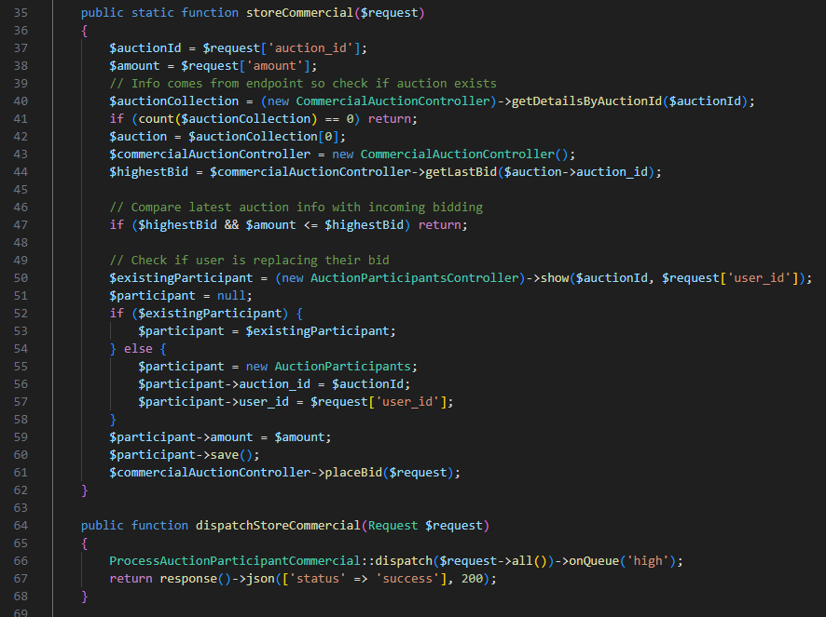

*5.1. attēls.* **Komerciālas izsoles rindas procedūra**

Vue komponentes bija rakstītas pēc norādījumiem, lai sadalītu funkcionalitāti un būtu iespēja izmantot komponentes atkārtoti.

Izstrādes laikā tika veikta gan manuālā, gan automātiska testēšana atbilstoši testēšanas žurnālam ar uzģenerētiem datiem, izmantojot *Laravel Factories* un *Seeders*. *Laravel Factories* palīdz nodefinēt ģenerētiem datiem sistēmas modeļa izmantotas datu formātus un iekšējas tabulu saistības. Savukārt, *Laravel Seeders* definē ģenerētu ieraksu skaitu, secību un dažādus izņemgadījumus (piemēram, ierobežota skaita lietotāju ģenerēšana ar īpašu lomu).

Automātiska *E2E* testēšana tika veikta, izmantojot *WebDriverIO* [7], implementējot aprakstošus scenārojus teksta veidā, kas tiek interpretēti ar *wdio* palīdzību.

* 1. Konfigurāciju pārvaldība

Konfigurāciju pārvaldības nodrošināšanai tika izmantots versijas kontroles rīks *Git*. Pirmkods un dokumentācija ir publiski pieejami *Github* repositorijā [8].

* 1. Darbietilpības novērtējums

Darbietilpības novērtējumam lietota QSM (Quantitative Software Management) etalontabulas [11]. Dotais pilnveidojumu darbs ietipilst pirmās izstrādes kvartilī – neliela izmēra projekts, kas atbilst projektiem ar 131 līdz 3115 funkcionālā koda rindu diapazonu ar medianu 1889 kodu rindiņām. Projektu izstrādes ilgums ir bijis no 422 līdz 1953 personstundas.

Kāmēr projekta kopējais loģisko rindiņu skaits ir aptuveni 8000 (neiekļaujot ģenerētas rindiņas un faila šablonus), šajā projekta izstrādes un pilnveidošanas laika tika uzrakstīti 2413 rindiņas PHP un Javascript koda. Koda rindiņu apkopojumā nav noradīts CSS stilizācija un papildus E2E testēšanas automatizācija. Izstrādātias darbs atbilst vismaz 3 personmēnešu darbietilpībai, pielidzinot rezultātu QSM tabulas darba novērtēšanas apjomiem.

Nobeigums

Kvalifikācijas darba ietvaros darba autors ir dokumentējis, izstrādājis un pilnveidojis izsoļu platformas sistēmu, kas ļauj novietot personalizētu izsoļu sistēmu ar iespēju komunicēt un tirgoties vienās platformas ietvaros.

Sistēma tika izstrādāta, izmantojot Laravel ietvaru servera pakalpojumiem, Postgres datubāzi, Redis rindas un VueJS ietvaru lietotāju saskarnei.

Kvalifikācijas laika bija jāveic dažāda funkcionāla plānošana, kā arī nevajadzīga funkcionāla izslēgšana no projekta.

Izstrādājot un pilnveidojot sistēmu, darba autors ir iepazinis ar aizkavēto pieprasījumu apstrādi, izmantojot prioritāšu rindas, un veiksmīgi integrējis Redis rindas pakalpojumus ar Laravel ietvaru, kas palīdz prioritizēt servera darba izpildi.

Tuvojoties darba izstrādāšanas beigām, tika secināts, ka, plānojot darba dokumentēšanu, bija jāatvēlē vēl papildus laiks sīkākai sistēmas analīzei, aprakstam, strukturizācijai un kopējam darba novērtējumam, ņemot vērā, ka pie darba strādā viens cilvēks.

Izmantotā literatūra un avoti

[1] *SPA (Single-page application)* un piesaistītas saites. [Tiešsaiste]. – [atsauce 28.10.2023.]. Pieejams: https://developer.mozilla.org/en-US/docs/Glossary/SPA

[2] Prasības noslēguma darbu izstrādāšanai un aizstāvēšanai Latvijas Universitātē. [Tiešsaiste]. – [atsauce 28.10.2023.]. Pieejams: https://estudijas.lu.lv/mod/resource/view.php?id=220334

[3] Latvijas Nacionālais standartizācijas un metroloģijas centrs. LVS 68:1996 PPS. PROGRAMMATŪRAS PRASĪBU SPECIFIKĀCIJAS CEĻVEDIS. [Tiešsaiste]. – [atsauce 28.10.2023.]. Pieejams: https://estudijas.lu.lv/mod/resource/view.php?id=131428

[4] Latvijas Nacionālais standartizācijas un metroloģijas centrs. LVS 72:1996 PPS. IETEICAMĀ PRAKSE PROGRAMMATŪRAS PROJEKTĒJUMA APRAKSTĪŠANAI. [Tiešsaiste]. – [atsauce 28.10.2023.]. Pieejams: https://estudijas.lu.lv/mod/resource/view.php?id=131428

[5] PayPal REST API dokumentācija. [Tiešsaiste]. – [atsauce 28.10.2023.]. Pieejams: https://developer.paypal.com/api/rest/

[6] JavaScript Standard style dokumentācija. [Tiešsaiste]. – [atsauce 28.10.2023.]. Pieejams: https://standardjs.com/rules#javascript-standard-style/

[7] WebdriverIO dokumentācija [Tiešsaiste] – [atsauce 28.10.2023.]. Pieejams: https://webdriver.io/docs/gettingstarted

[8] *auction-platform* projekta repositorijs [Tiešsaiste] – [atsauce 28.10.2023.]. Pieejams: https://github.com/PZ-LU/auction-platform

[9] *auction-platform* projekta Kanban [Tiešsaiste] – [atsauce 30.10.2023.]. Pieejams: https://github.com/orgs/PZ-LU/projects/1

[10] Redis Queue dokumentācija [Tiešsaiste] – [atsauce 30.11.2023.]. Pieejams: https://redis.com/glossary/redis-queue/

[11] QSM, Inc. “QSM Benchmark Tables.” QSM. [Tiešsaiste] – [atsauce 30.11.2023.]. Pieejams: https://www.qsm.com/resources/qsm-benchmark-tables

Kvalifikācijas darbs „ ***Izsoļu un sludinājumu portāls***” izstrādāts Latvijas Universitātes Datorikas fakultātē.

Ar savu parakstu apliecinu, ka darbs izstrādāts patstāvīgi, izmantoti tikai tajā norādītie informācijas avoti un iesniegtā darba elektroniskā kopija atbilst izdrukai.

Autors: ***Pāvels, Žuravļovs*** __________________ **__.01.2024**.

Rekomendēju darbu aizstāvēšanai

Darba vadītāj**s/a**: ***prof. Dr.sc.comp. Laila, Niedrīte*** _____________ **___.01.2024.**

Recenzents:

Darbs iesniegts _____**__**_______

Kvalifikācijas darbu pārbaudījumu komisijas sekretārs: ________________________

Darbs aizstāvēts kvalifikācijas darbu pārbaudījuma komisijas sēdē

___.01.2024. prot. Nr. __________

Komisijas sekretārs(-e): _________________________________________